诚明录
王凤仪善人系列丛书之
人只知念书要多要熟，不知照书去实行，这象看熟了地图，知道各地的方位，没能亲临其境，又怎能看见真风景呢？又象念熟了菜谱，没有实际吃过，又哪能尝到真滋味呢？
修好的人多，得好的人少，是因为什么呢？
就因为心里存的都是别人的不好，又怎能得好呢？
要想当好人非常容易，你看别人做的事，
良心上过不去，自己不那样做就是啦。

文字录入：周良
王凤仪善人之简介

王凤仪善人讳树桐，清直隶省朝阳府人，从小给人放牛，长大后为人扛活（佣工）。自幼就很有孝心，做工忠实，三十五岁时，见义勇为，为救友人杨柏，誓死前往，行于中途（黑夜见白日）明道。自此讲病，劝善、度人、化世，垂四十年。

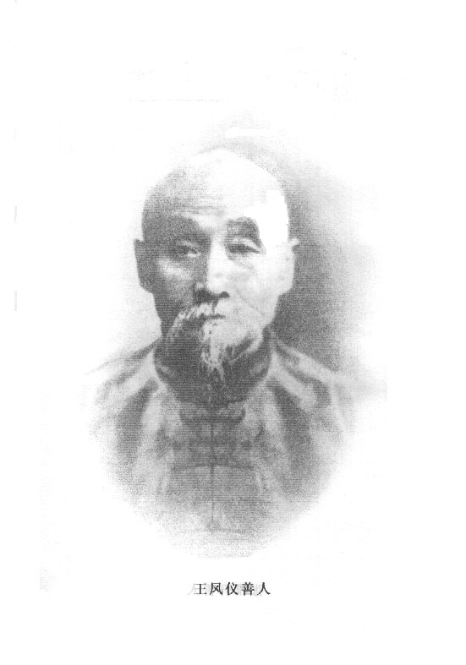
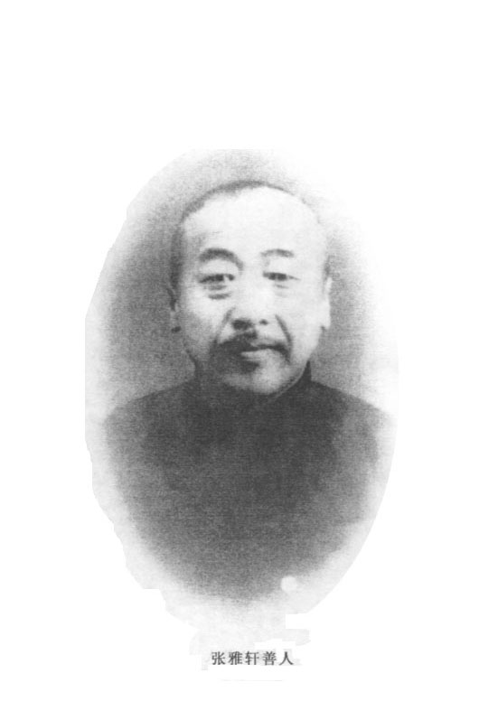

目录

天地 6
鬼神 10
性命 16
三界 22
四界 25
五行 33
孝道 38
妇女道 42
家庭 47
迩言 54
发蒙 61
譬喻 72
教学 78
劝病 82
社会 88
事证 92
储金立业 98

天地

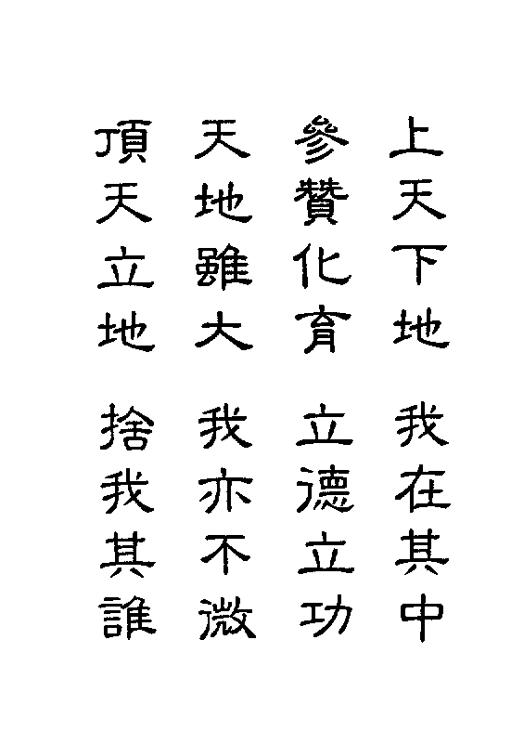
一个人，便是一个太极，便是一个天地，便是一个阴阳，可惜人都不知道了。实际上说，天地有坏，我性无坏，人比天地还贵重的多。
大人与天地合德，与日月合明，是人与天地参。日蚀星陨，是天有坏；山崩海枯，是地有坏。圣贤之名常在，即圣贤之性常存，决无湮没败毁之期。人比天地还贵重，确有其理。
●人比天地还贵重的多
找好处（即无论见何人何物，均取其长处。）便是轻清上浮者为天，认不是（即无论何人的不是，均认到自己身上。）便是重浊下凝者为地。
●找好处认不是
找好处，便能容人；认不是，方能成己。人能有此两大作用，又何患不能成德哉？！
“三人同行，必有我师”，即是找好处。（语见《论语·述而》）
“一夫不获，时予之辜”，即是认不是。（语见《尚书·商书·说命下》）
天加福，都是逆来，所以人都不觉；人加福，都是顺来，所以人都知道。
●天加福与人加福不同
“天将降大任于斯人也，必先苦其心志，劳其筋骨，饿其体肤，空乏其身，行拂乱其所为，所以动心忍性，增益其所不能”（语见《孟子·告子下》）
非加福而何？人加福，即使之得荣名、获利禄，然往往因此而骄盈，终至失败，可不审察乎？
人若双方互相争执，必有第三者出任调停，这也就是三界。人在天地间也是一个中人，天虽至清，地虽至沃，不能自成田地，生多量之谷类，必须人去耕耘收获，是以人犹操天地之权。
●人是天地的中人操天地之权
人能参赞化育，补天地之缺陷，岂可自欺乎？
人是天地间的气，金钱是天地间的血。现在我所办的事，无儿女者，可以向异性人讨儿女；无妻室者，只要品性定得住，可以自然得妻室；如有生活苦难的，大家便设法与之储金立业，永久不作难。这是天地间的气血周流了。
●天地间气血周流
不独亲其亲，不独子其子，男有分，女有归，鳏寡孤独废疾者有养，正是大同实现。（语见《礼记·礼运》）
某年，我因为劝人不见多大效果，我便问天说：为何不将天道，直接授给众人呢？语毕，我身立刻不能动转。随时我又自悔说：天命我劝人，我反而怨天，所以天降我的灾。语毕，立时身又动转如常了。由此深知：“天命是不可达的。”
●天命是不可达的
君子有三畏。第一畏，即是畏天命，人不知天命，所以不畏。（语见《论语·季氏》）
天地人，并称为三界。人必与天地通，方算人，能与天地接洽者，今日惟有江希张耳。因他七岁，即作《息战论》，那就是与天地通。
●人必与天地通方可为人
凡抱救世主义者，均是通天地之人；圣贤佛祖，所以与天合德也。
人得天命，正如为官者得委任。当人而不明人道，如为官者未受委任。孟子说：“修其天爵，而人爵从之。”也是一证。
●当人必须得天命明人道
孟子有云：欲为君，尽君道，欲为臣，尽臣道。（语见《孟子·离娄上》）正是尽人道也。推而言之，五伦之道，均是人道，为人而可不明人道乎？
老人要知道儿女的好处，虽然责他，他也甚乐。所以说知道他人的好处，即是开了天堂的门。
●开天堂门
隐恶扬善、善与人同，是舜之成德处。又何怪其一年成聚、二年成邑、三年成都，终至侧陋名扬而即帝位乎？
人本和天是一体。有不明白的事，只是向天索求，没有不得的。有不如意的事（或含冤莫伸的事），向天说出去，也自然就了却了。
●人和天是一体
至诚则能动天，悔过即可消灾。此等实验甚多。

鬼神

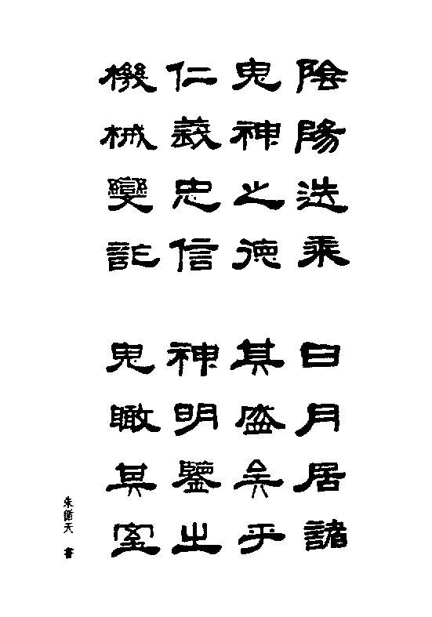
人都说不做好事死后要成鬼，而不知活着时，好用心机，好弄鬼，已是鬼了，何待死后为鬼呢？
天理主事，便为神；人欲主事，便是鬼。鬼与神，均在人身，又何必他求鬼神乎？
●人平日好用心机好作鬼便是鬼
以气说话，便是鬼说话；以火说话，便是妖说话。如能时时考查，时时涵养，则妖可以降、而鬼可除了。
●鬼说话和妖说话
妖魔鬼怪，不必问其有无，但从自身上用功夫，作一个堂堂正正的人，即可矣。
阴魂是得于地，只知争贪，所以是昏昧的；灵魂是得于天，知伦常，知礼让，所是清明的。
●阴魂只知争贪灵魂乃知礼让
食色之性，即是阴魂；仁义之性，即是灵魂。拨阴取阳，即从此入手可矣。
神是助人的，鬼是搅人的。我们人，若能定住志，神固助我。鬼也能助我。反面的助，其力更大。
●鬼也能助人
关公、岳武穆、是曹操秦桧助成的。成汤、武王，是夏杰殷纣助成的。是耶非耶？！
神是助人的，但人之存心行事，不合天理，则不助了。
●不合天理则神不助
此语破除一切迷信。
八德即是八门，都可以进到佛国里去。但人应由哪个字进，便由哪字进，也不可不知，就是素位而行的意思。我是由“忠孝”两字进来的，为人牧牛、做活，均抱定“忠”字，对于祖父和父亲，抱定“孝”字，这是我自己相信的。
●八德即是八门
八德，即是八门。试观古今之圣人、贤士、义夫、节妇、皆可证明，不必赘述。（古人所谓“八德”，指孝、悌、忠、信、礼、义、廉、耻，王凤仪先生后来提出所谓“女子八德”即孝、顺、和、睦、慈、良、贞、静）
存佛心、说佛话、行佛事、当体成真，就是佛了。现在学佛的人，都从大学“欲明明德于天下者”上去用力，却不知在修身正心诚意致知格物上入手，所以不能成佛。
●今人所以不能成佛的原故
成圣、成贤、成佛，是人所希望的。但是不得其门而入，竟致人己两误，《大学》上明白指出，而人且不知，真令人叹息不止。
佛的心，愿意世人都成佛，并且愿意比佛再高几等；人也必须令他人比自己高，方算对起人。
●令他人比自己高方算对起人
“人皆可以为尧舜”正是圣人的人。（语见《孟子·告子下》）
人都念已成的佛，而佛反不理他；我念未成的佛，使他成佛，方是真念佛。谁是未成的佛呢？世上人都是。我劝他尽人道，就是念他成佛呢！
●念已成的佛不如念未成的佛
念佛与念圣贤是一样，不过取他作我的模范，若不能实际做功成德，徒用口去念，焉有成佛之理。
神是在上，佛是在下的，佛知因果、知人世、知天堂，从底下向上托，所以成佛。
●从底下向上托所以成佛
普渡一切众生，正是从底下向上托。
佛国里，一人有饭吃，大家都有饭吃，一人有物件使用，大家都有物件使用。何以故？因无人我的分别也。所以说无人无我的人，即是佛国人。
●无人无我的人即是佛国人
大同，即是佛国的写真。博爱，即是佛的航路。不大同，不博家，妄想成佛，真是痴呆极了。
常人以为他人的事，与己无干，所以不注意。其实人即我，我即人，人我本为一体。将人我一体，做到了，方是佛界人。
●人我本一体
人我一体，即是无人无我，非佛而何？！
当后妈的，心存继母的道，怎样对待前房子女，方为尽道，怎样助夫，方算成德。无论何人触撞，也不生气，不怨人，这样存养，自然成佛。在我看，什么事也没有成佛容易，可惜人都不肯去成呢！
●自己尽道不生气不怨人自然成佛
人能自尽其道，不生气，不怨人，那便是“无入而不自得之君子”（语见《中庸》），扩而充之，便是圣贤资格，自然成佛，岂虚语哉！
佛是人成的，今人不求人道，而先求佛道，真是舍近求远。我是从做活（即为长工）上得的道，而人都轻看我，某年某人向我说禅机语，曰“芥子能藏须弥山”，我说那就是我，某人说请解释，我说我一个人在世界上，真像一粒芥子，而心里藏着“佛国”“天堂”“苦海”“地狱”四个大世界，正是小而不小呢！
●不求人道先求佛道正是舍近求远
人本与天通。人道全，即与天地合德，又何有佛道乎？执一者，讲佛则辟圣，讲圣则闢佛，是不明之甚。
人必五官四肢都全，方能叫一个人，若只有手足，或只有口鼻，不能算个人。佛之所以为佛，乃是把宇宙内万物的道，都知都能。所谓一切众生，无不超度，方能成佛。假如把最愚痴的一个小孩，交给佛，佛也能教他成佛。如手教他取物，足教他走路，耳目教他听看，无不成功的。如此说来，儿子、女人、兄弟、朋友，我教他成圣贤、成神佛，都能做到。为何不能了呢？就因为我不知不能的原故。所以说，人都应当明白对面人的道，方可教对面人好呢。
●佛之所以为佛乃是把宇宙内万物的道都知都能
太妊教文王，孟母教孟子，都是可证的。
现在的人，都被大帽子扣住了。学佛的，便以为佛独一无二，谁也不能学，如果有学的，他们便以为狂妄，且说侮慢佛。其实这样人，是把佛看得太小了，如果人人行佛道，人人是佛，那有多么好呢？佛愿意人人都成佛，不是自己成佛就完了。
●人都叫大帽子扣住了
佛道、圣道、均是教人行的。多数人行道，方能发挥其道统。奈何看得太高，而令人不敢希望乎？
李永成，何以能超过世人呢？只因他有佛性，无论谁吩咐他，他只是答应“好啊”；呵责他，他还是说“好啊”。所以说他是佛界的人。佛是以吃亏忍辱为占便宜，正和世俗人相反。
●佛以吃亏忍辱为占便宜
无我相，所能吃亏忍辱。

性命

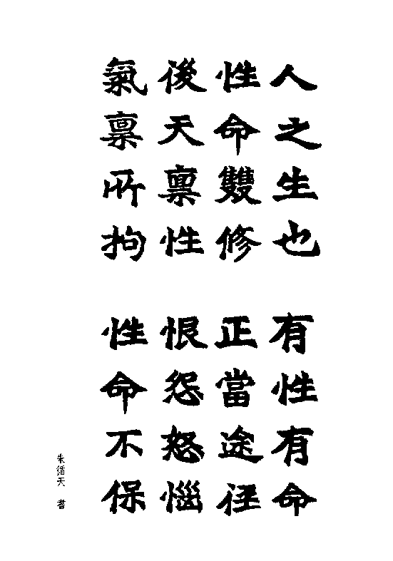
我闻古人有歌云：“修命不修性，此是修行第一病；修性不修命，一点灵光无处用。”这首歌，把性命双修的重要，说得透彻极了。
性命如阴阳。孤阳不生，独阴不长。修命不修性者，有阴而无阳，修性不修命者，有阳而无阴，均归无用而已。
●性命双修
有德行的人，性量必大。性是命的根，性量大，其命必大。
●性量大其命必大
天性即是仁德，大仁之人，其命安有不大者乎？
人有性归命的，有命归性的。命者，名也。不任自己的禀性，而体会自己的名位，安分行事，始终如一，这叫做性归命的。不体会自己的名位，而拿禀性去做事，做辍无常，喜怒无定，这叫做命归性的。例如大舜的父母，想法陷害他，他终是尽孝，不动禀性，正是性归命了。
●人有性归命的有命归性的
此性字，乃是天性作主，不动禀性，兼先天后天两方面说的。若从一面看，便不合理。
五蕴皆空一语，以我的意思解说，“蕴”字好像物被潮气串了，有浸润的样子。人的天性，被恨怨恼怒烦，哪一个气串了，就是被哪个气浸润了。必将这五种气，一点没有，成了真空，方算五蕴皆空呢！
●五蕴皆空“蕴”字好像物被潮气串了
五蕴原为五阴之义，今以恼怒恨怨烦为解，似与原意不同，然果能化去气禀，便能返回天性。五蕴皆空，真难能而可贵了。
今人宁肯牺牲了自己的性命，也要管人、教人家好，这有多么愚呢！
●牺牲自己的性命管人太也愚了
不怨天、不尤人，正是保自己的性命。
命都是好命，只是性不好，所以把命闹坏了。道是什么？比方说，就是木匠打的中线，无论对方人好不好，你先给他打了一个中线，取长去短，就可以合中了。
●道就是木匠打的中线
后天禀性主事，或是习性主事，焉有好命？有好命，却无天理！
道即是命，德即是性，所以，道德是性命。性是保命的，命可消可长，必要保全方好。大家细心考查，凡事天性作主，不拿禀性习性当家的，全都命大了。不以天性主事，专拿禀性或习性当家的，命大的变小，命小的，就要灭亡。真令人可惊呢！
●命可消可长在乎自己
禀性习性主事，即是人欲主事。人欲长，则天理消，安有不身败名裂者哉？
禀性长，德性（即天性）就亏。德性长，禀性就消。
●消长
阳长则阴消，阴长则阳消；一长一消，其关系大矣！
世人但知有身我，而不知天上有个性我，地府有个命我；性化了，天上的性我，便得天爵；道理明了，地府的命我，便得人爵。所以说，一人本有三身，可惜人都不知道呢。
●一人本有三身
圣人之“智、仁、勇”三达德，即人之三身。三德完全，即三身完全。教育之智、德、体三育，亦同此理。
有人来见我，我先问他是做什么的人，便知道他的天命，再问他的家业和境遇，便知他的宿命，看看他的禀性，便知他的阴命。三命，即是三界，三界贯通，还不知他的道吗？
●见人先见他的三命
三命，三界，三身，皆可作一个名词看。
孟子说过：修其天爵，而人爵从之。但是只修人爵，而天爵便不从了。修德性，是增天命；习学技能艺术，多积钱财，是增宿命；好争，好贪，是增阴命。善用宿命的常知足，可消阴命；不会用，则增阴命，惟有修天命，是一定可消阴命的。
●三命之消长不可不详加研究
只修人爵者，乃是夤缘奔走、专求利禄一等人，若尽职忠事之人，正是修天爵、尽天职，不可混同去观。
性与天命合，心与宿命合，身与阴命合。迷信人，常说奈何桥上三条路：一条金、一条银、一条黄泉路。我说用志便是金，用意便是银，用心身便走入黄泉路了。
●用心身为主便走入黄泉路
心身作主，所以酿成争贪家庭
《论语》上说：“夫子之言性与天道，不可得而闻也。”（语见《论语·公冶长》）天道至显明，何以不可闻呢？我有一譬喻：立一物体于地上，其后必有影，其前必有日光，影即阴命，日光即天命，物体即宿命。人但用阴命，重宿命，不知天命，又哪能闻天道呢？
●不知天命哪能闻天道呢
天道至显。法天效地，即希圣希贤之最好良师。但有私心用用者，自是不可能。所以说，“性与天道，不可得而闻”，耳非不可闻，是耳内先自塞也。虚心者，常无此病。
止宿命，则天命长、阴命消。不止宿命，而任意行事的，终为贱人。不消阴命，而任意行事的，终为恶人。
●贱人与恶人的来源
宿命，指争权夺利而言。阴命，指矜才使气而言。天命，指行道修协而言。三者互为消长，其关系大矣。
男子在家过日子，要知道老人方面是天命，兄弟方面是宿命，妻子方面是阴命。今人只顾阴命，而不顾天命，所以世道才坏了。
●今人不顾天命
人而不顾天命，如培植花木，不培植根本，又焉能繁荣滋长也？
性与天命合，义气即是天命。心与宿命合，知能即是宿命。身与阴命合，气禀（癖气）即是阴命。这三个命，研究明白，你要用好命，你的命必好，命好命不好，在乎自己选择，何用算命呢？我以天命用事，把宿命、阴命，都开除了，所以才好了。今人不是使阴命，就是重宿命，妄想命大，真是不会算命！
●三命要分清
三命都是与生俱来的，但有轻有重，有大有小，好好算算，弃其轻者小者，取其大者重者，自然命就好了。

三界

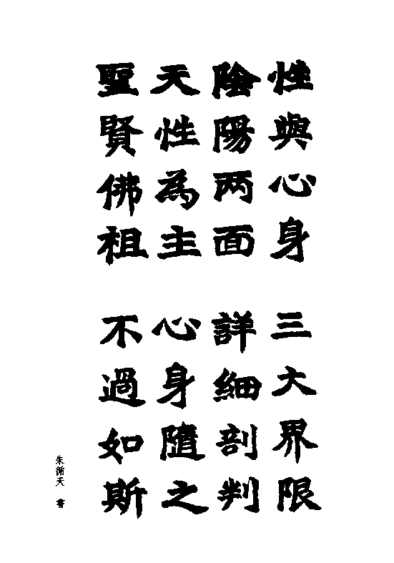
我所讲的性合天理、心合道理、身尽情理，三者总称为三界。与佛家的三皈、道的三宝、儒家的三纲是一样的。
名词不同，其理则一。
●三界的对照
好抱屈的人，伤心，不抱屈，保气保命；好后悔的人，伤性，不后悔，保性保福；好怨人的，伤身，不怨人，保精保身。
●三伤和三保
人皆自伤，而不知自保，可惜孰甚！
性是福星，心是禄星，身是寿星。吃的过分，折福；说话伤人，伤禄；穿戴过分，损寿。人须时常加检点，不可忽略。
●三星
过分则损，与水满则溢、器满则倾，是一个道理。
道家讲的三华，也就是性心身。性华开，则天理足；心华开，则道理足；身华开，则情理足。
●三华
一理不明者，即是一华不开，所以人要明理。
能忍气，则性了；能知足，则心了；能担事，则身了。这正是好了。不能了，便不得好。
●三了
了却尘凡，便是成道。
心内寻思他人的不对，便是心病。性中常动癖气（脾气），便是性病。心病必至于性病，性病必至于身病，这是必然的。能反过来，病就好了。
●病的循环要知道
劝病的根本道理，即在乎此。
贪的，亏天理，欠天上债。争的，亏道理，欠人间债。搅的，亏情理，欠阴府债。倘若三字全犯。欠三界的债，岂能有好结果呢？
●三界债
人生原为行道，不能行道者，如负债不偿，终必受累，所以圣贤先佛，视道德若至宝、目富贵如浮云也。

四界

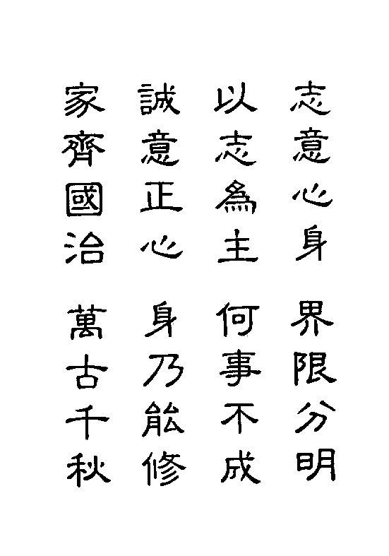
我在少年时，常听亲友向我说，我的曾祖、祖父、父亲，都读过书。而我曾祖，尤有善书之名。我一天学也未上过，可以说目不识丁，将来何面目见祖宗于地下呢？想到这里，非常惭愧，因而立志，我无论如何贫苦，非令我儿子入学读书不可。后来我的儿子，八岁入塾读书，很聪明的，先生非常夸奖。我见这种情形，便想道：先人、后人，都能读书，我可怎好呢？我便自誓说：我也非读书不可。由三十八岁起，我便习学善书，后来渐能识字，且能讲善书，现在又能和大家研究道德，真是可乐，这都是从立志上来的。
以对不起祖宗为耻的，方是真子孙；以不能领率儿女为羞的，乃是真父母。若享祖宗之富，而事业不及祖宗，喜子女之荣，而品格不及子女，是真无志之丈夫矣。
●因恐无面目见祖宗于地下立志令儿子读书
我在三十五岁时，就知道后天世界，已到末运，将变为先天世界了。究竟先天后怎样分呢？人人只顾妻子，便是后天；不顾身家，只谋公共福利的，便是先天。我在二十一岁时，与人佣工，看见乡间兄弟分家时，拿刀动枪，互相争杀，甚者酿成人命。我便暗想道：他为谁而争呢？想了一天，忽然明白了，都是为他妻子争呢。
●先天后天的分析
那时我正给人家抬粪（即肥料），倒在粪堆上，我便大声说：“我非作一个特别的人不可。”同伴人瞅瞅我，也不知我说的是哪里的话。到了三十八岁，我守墓时，我便对我妻子说道：“我此后不能再为你们过家了。”守墓期满，我便实行劝病化人的工作，到今日，已经三十余年了。
●又立一个志
立志而作特别人，即是立志而作先天人，不为妻子温饱之计，而欲奔走社会、济人利物，此正所谓先天元性作主也。名之曰“先天人”，又何不可？
我常说，一个人必须要志意心身四界分得清楚。究竟怎样算清呢？如能本性如如不动，把世间的愚人，完全托起来，使他成大智慧人，这便是志界，便是佛国。如能心无一物，常乐无忧，到处助人，不求酬报，这便是意界，便是天堂。如果多思多虑，贪得无厌，这便是心界，便是苦海。如果为名为利，争贪搅扰，花天酒地，流连忘返的，这便是身界，便是地狱。用志意的，便是先天，用心身的，便是后天。先天是无私的，后天是自私的，这是先天与后天的分别，是人急需知道的。
●四大界限即四大世界一个
“君子喻于义，小人喻于利。”（语见《论语·里仁》）
“君子上达，小人下达”（语见《论语·宪问》）
我曾作标语聊有云：志意心身四境界，佛国 天堂 苦海 地狱 同时现象；性道情欲四阶级 圣域 贤关 凡夫 孽子 各奔前程。即本此说而作也。
人如此一个世界亦如此
人应把从前的事情一笔勾销，今后立定志向，一心向道，才可有成。
●立志向道
“以前种种，譬如昨日死；以后种种，譬如今日生”，正是此意。（语见《了凡四训》）
我们读古人书，观察古人行事，要知古人是用志、意、心、身四字，哪一个字成的道。如孟母教子，是用“志”字成的。三娘教子，是用“意”字成的。观察今人，也要拿这四字去观察，方能有确当的批评。
●古人是用哪个字成的道
《论语》有曰：学而不思则罔。（语见《论语·为政》）
又曰：患不知人。（语见《论语·学而》）
如此观察，方是真读书：如此观察，方能真如人。
一日向朱允恭说：你的祖父，拿衣服给别人穿，拿粮米给别人吃，这是意界人所行的事。虽然本身没有享着福，但是后来，你父亲过家，从房无一间、地无一垄的寒家，竟能治产四百亩，成个小康之家，这正是天报善人呢。
●意界人所行的事
善人有后，“善人有富”，圣人还说假话吗？！（语见《论语·尧曰》）
人需达通志、意、心、身四界，才能普渡众生。如只知神佛之所成、人之所生的道理，而不通达物类所生之理，便不能救物。牛之性，含有愚火；狗之性中，含有阴木。所以它就现一个那样的身，受那样的苦。我们如不知道它的来历，又怎能救它出苦呢？
●人须达通四界才能普渡众生
人而不明物性，不能享物的福，并且人与物双方均受苦了。今之世界，物质文明，已达极点，全是由明物性上来的
志界的人，看人都可成佛。意界的人，看人都可成神。心身两界的人，看人都像他那样的争贪。这和戴黄眼镜，看物都是黄色，戴绿色眼镜，看物都是绿色一样的。
●心理不同所以见解不同
“人皆可以为尧舜”，正圣贤的心理
用志是要从近处起始，我与谁接近，就要先悟谁的道，先知谁的性，把他助起来，叫他佩服了为止。所以有志的人，先令一二人佩服，再令千百人佩服，先令一处佩服，再令处处佩服，这叫做真用志呢！
●用志的真方法和真效果
有志者，事竟成。如此而行，焉有不成之事？
常人遇见逆心的事，便意味索然，非常苦闷，我则不然：遇见逆心事来了，我的两只眼镜，虽然凝视看对方的人，而我的意，已潜入地层的最深处了，大有视而不见，听而不闻的样子，逆事哪能摇动了我呢！
●处逆境的无上法门
“卒然临之不惊，无故加之而不怒”，大丈夫不当如是耶？（语见苏轼《留侯论》）
要造成圣贤神佛的地方，必须用志。但是志，还须意来补助，意又须心来帮助，心更须身来帮助，一界不成，四界都不成了。
●四界是一贯的
分而言之为四，合而言之则一
志界人，即是春，他专讲生发而无报复。古语说“有气不生消魔难，有冤不报是修行”，正是志界人的表现。意界人，即是夏，专讲涵养，必使他滋生繁长。君子成人之美，正是意界人的行为。心界人，即是秋，专讲争理，如同万物到秋成的时候，各自结果，不顾其他，所以弄得七零八落，不相关系。身界人，即是冬，专讲贪得，人人怕他，不敢沾染，一经沾着，便受害不浅，甚者因而消灭。所以我常说，志意两界的人，是建设世界的，心身两界的人，是破坏世界的。
●四界的春夏秋冬
志意为主，即是君子世界。心身为主，即是小人世界。不过其程度不同耳。
锦西县，孟家屯，修孟母和孟子庙，工程不小，某年已竣工，我去拜谒孟子庙。执事人孟老峰，我初见他，深深作揖，他不瞅我，向他说话，他不理我，我便立志说：可看你们老孟家出圣人，你们就这样的自大，我们老王家，就不能出圣人吗？我非立志学圣人不可！旁边有人笑我说：你能赶上吗？我说：赶不上，也追他几步。
●我非立志学圣人不可
志在圣贤，则为圣贤；志在豪杰，则为豪杰，所惜者无其志耳。
会使用志的人，越遇逆境越乐。会使用意界的人，意念多大，义气也多大。会使用心的人，心理是千变万化、妙用无穷的，会使用身的人，无论如何劳动，决不能累伤了。
●会使用四界
谚云：会者不难，难者不会。所以人要好学，学就会了。志、意、心、身四界都会，这叫人格完全。
各教的圣人，没有不是以志为主的。我听说，孔子困于陈蔡，仍然是坦荡自如弦歌不辍。又听说，耶稣被钉在十字架上，三日后死而复活，仍救世人。释迦佛被人割解肢体，还说：我成佛，先度你。他们这种精神是不是相同呢？所以说各教的形式不一，而精神是一个，如果分门别户，便是错了。
●各教主都是以志为主
能作如是观，又何有门户之见、宗教之争！
志有志的性，是无为无不为的。意有意的性，是能信着人的，如果有利益，他便愿意推给旁人。心有心的性，他是以贪为主，纯然为己的。身有身的性，他是破坏性，人己两伤，他也不知悔的。所以说，心身决不可为主，只听使用的。
●四界的个性大不相同
吃喝嫖赌吸的一流人，正是身有破坏性的实例。
志像树根，意像树干，心像树的杈桠，身像树的枝叶。杈枝和枝桠，必须时常修理的，所以要正心修身。
●人的四界如同树
心身两界，最容易失脚，人生堕落，尽在乎此。
定在志界的人，便是佛国，不论境遇的好坏，凡是贫富、得失、荣辱、存亡，一切不顾，如如不动，只知以志当人。定在意界的人，便是天堂，即是神助的。心是人界，常思虑、常争贪，是无边的苦海。今人拿心为主，怎能成佛？身是胎生之物，终久须坏的，所以须看得假。人必要立功、立德，不知从功德入手，哪能成道呢？
●四界的人各有不同
“立功、立德、立言”，是为“三不朽”，不朽方为成道。（语见《左传·襄公二十四年》）
志要高，意要大，心要平，身子要低。
●四个阶级
一个人而居四个地位，真是分身有法。
我有二伯母，性烈而刁，好饮酒，酒后必骂人。我想她也必有好处，一时找不着；又想她那样的刁恶，没有病，我这样的良善，且有病，什么缘故呢？于是我立志，找不着她的好处，我就饿死。一连三天，在炕上卧着，不起来，也不吃饭，第四天，果然找着了。因为她不记仇。她虽然骂着你，有人说“你还骂他呢，他病的不得了，快去用手术、或行针治去吧”，她一面骂着，一面来治，不怕五更半夜，也必来的，这真是她的好处，所以她没有病。自从找着她的好处，向她一说，她不但不骂我，并且特别喜爱我，说我是个有良心人。
●立志找好处
人都有好处，但未切实去找，如立志去找，哪有找不着的？今人偏找坏处，所以都转恩为仇了。

五行

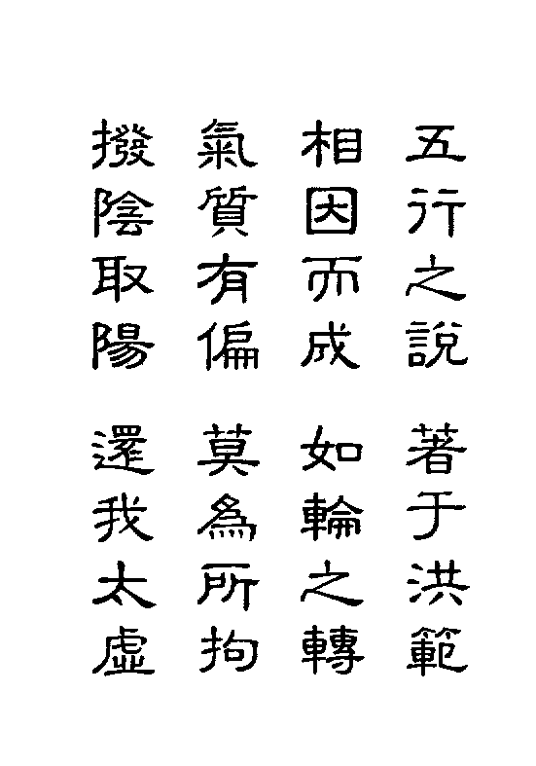
我所讲的五行，就是拿水火木金土代表来说，与佛家的五戒、道家的五元、儒家的五常，是一样的。
名异而实同。
●拿水火木金土来代表
常人气禀性，都有所偏。偏于火的争理，偏于金的伤人，偏于水的淹人，偏于土的欺人，偏于木的不服人。如能将这一偏之性化了，自然可以入道。
●气禀性都有所偏
气禀所拘，正是吾人不能明明德的障害。
火性人，可与共患难，而不可与共富贵。因为他富贵，则气焰逼人。水性人，可与共富贵，而不可共患难。因为他遇患难，则颓靡不振。
●处人须知性
此所谓水火性者，乃不明理之人，若明理，则无此弊矣。
方玉洁的苦，都在她的禀性中呢。不服人，是阴木；好生愚气，是阴水；板滞而不灵活，是阴土。有这几种禀性，所以丈夫看不起她，在外边又娶女人了。你觉得很冤，你可知道，家庭被你冲散，他人更觉冤呢！一个翁父，当搬荷夫，养活几个没娘的孩子，一个有用的儿子，被你气的永不回家，真是苦的很哪！人都知道自己苦，不知道人家苦，若反过来，就是得道了。
●阴面的秉性太有关系
气禀性不化，决无幸福。
五行之说，扩充起来，无处不是。父母到老年便为冬季，居土（六十岁以上为冬季），未到冬季，则父居火位，母居水位，而以在世之祖父母，或去世之先祖居土位，兄弟居木位，自身及嫂弟姐妹等居金位。土位人，是要如如不动的，金位人，是要圆情的。假如哥哥吩咐做一件事，立时答应了，同时父亲又令做旁的事情去，也必要立时答应，这时自己要酌量，哪种事应当先办，如果父亲说的事，应当先办，便要到哥哥前说明理由，然后去做，情自圆了。水位人，应该兜不是（即错处），对于家中的什么柴米，和工人的出入，都是应该着意留神的，发生了不是，水位人便该兜过来。木位人，是以能立为主，如果家人有不能做的活计，木位人，便该这样说：怨我呢。火位人，是要寻理的，平素到亲友家串门，不是为人情，只是为寻理的，与亲友研究当人办事之道，求明了，常和家人讲，给家人听，家人如果有了不是，火位人便要认罪，这便是人人应存的家庭五行。
●五行之说无处不是
家道中，按五行本位，各尽其道，正如五行俱全，未有不成之物一样。但是人无研究者，所以不能用了。
父子兄弟，地位不同，性质也不同。按五行来说，父居火位，子居水位，无论儿女怎样不对，为父的，只可领教，不可打骂，才算明理，最终只可用自责的方法。兄居木位，尚仁；弟居金位，尚义。无论兄长怎样支配，也不可存丝毫的怨恨，才算有义。若弟弟不好，则为兄者，纯然爱怜，如父之于子，才算有仁。
●父子兄弟各有其位与性
“责善，朋友之道也，父子责善，贼恩之大者”，此等说法，殊与之暗合矣。（语见《孟子·离娄下》）
为父的位属火，对于儿女方面，是要有严肃的态度。为子的位属水，无论何时，是要以柔和为本。为兄的位属金，遇事必须圆情。为老人的属土，必要能静而不动。这样做，就是性随命转，也可以说是“率性之谓道”了。
●性随命转
此之谓是父是子、宜兄宜弟的家庭。
土是主信实的，正面对，反面也对。譬如看见骂人的，必定说他生气了才骂人，不生气，哪能骂人呢？人能这样，真土就生出来了，土是旺于四时的。佛是没有不信的，明知是害他，也要信，所以成佛了。反面的信实，可不注意吗？
●天下事正面对反面也对
知理者不怪人，怪人者不知理。真明理的，还有过不去的吗？
人各有禀性，更必知性。我少时生疮痨，听善书明理之后，才知道我的性是木生水，正是逆行，后来乃向火上转，不料又走到急火上，非常躁急。我乡有姓曲的生病，经我劝好，感我的恩，送些茶点，我向他大声说：你有这些物品，送给你长兄吃，不是尽悌了么？何必给我拿来！说了这话，姓曲的，怏怏不乐而去。我由此知道还未到真火上，以后我见人说话，先说我性急，说话太直率，请人原谅，不到月余，就将急火化了，这是自己化性的经过，大家应当注意。
●读书人不许怨人
自觉的化性，腾乎千百人劝导，所谓自动精神也。
读书人属金，金主开辟。士子读书，古今中外无不研究，是最明理的，决不许怨人。他人不明理，正是读书人，未将他教化明白，还敢怨人吗？
●读书人不许怨人
古人云：一物不知，儒者之耻。今可换言之曰：一人不明，儒者之羞。
商人属水，是以流通有无为目的，所以商人之道，不宜专计金钱的盈亏，而以地方货物之盈亏为心，这正是合乎道了。
●商水是以流通有无为目的
德本财末为心，正是商人的道德。垄断居奇为事，正是商人的不道德。

孝道

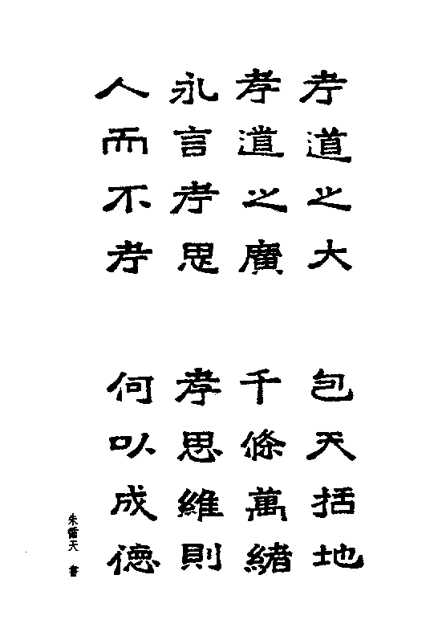
人能守住身，不令老人分心，正是尽孝。在外边做事的人，常挂念老人，以为是尽孝，错了，那是思亲，不是孝亲，必将职分内的事，做到完全，将本分内的道，尽到完全，那才算尽孝。因思亲而不能尽道尽职，正是加罪老人了，怎能算孝呢？
陶母封鲊以教廉，岳母刺字以教忠，正为此耳吒。
●因思亲而不尽道尽职正是不孝
伦常中人，互相爱，互相敬，各尽其道，全是属于自动的。简单说，道是尽的，不是要的。父母尽慈，子女尽孝，兄弟姐妹尽悌，这叫做尽道。若反过来，互相要，就大差了。自动而知尽道的，方是善，若是互相要，便成恶了。今日家庭所以不和，因为要道的人多，尽道的人少，如同讨债的人多，还债的人少一般，哪能不争吵呢？
●道是尽的不是要的
人人明道，人人尽道，方是道德世界。若互相责备，互相争搅，非恶而何？
人常问我：孝道怎样尽呢？我说尽孝的地方，是要由漏处入手。如哪方面困难，哪便是父母的忧心处。你要不管，就不能尽孝。
●尽孝由漏处入手
孟武伯问孝，孔子说：“父母唯其疾之忧。”可见孝道太也宽了。（语见《论语·为政》）
某人问我说：我的父亲，喜欢嫖赌，伤身耗财，我应当怎样办呢？我说：天下无不是的父母，只有用感化力可也。从前我有一位族叔，也有这种嗜好，他的儿子问我怎样办，我说：你要时常对旁人说，你父亲有德行，能吃亏，等日久，传到父亲耳里，心中欢喜的时候，你备办一些酒食，与你父亲用，并可在面前说，外人都说你老不习正道，我是你老的儿子，我一定立品行道，恢复你老的名誉。这样做，就能感化过来。他儿子照样去办，他父亲，不但改了行为，并且过日子，增了许多的产业。所以说，儿女对于老人用感化力，是尽孝的无上妙法哟。
●尽孝须用感化力
“至诚而不动者，未之有也”，何况父母子女乎？（语见《孟子·离娄上》）
我少时，在离家百余里外，为人佣工（俗名扛活），无论何时，不敢妄言，不敢打仗，有人偶然凌虐我，我也是泯而受之。人问我：你怎那样的老实呢？我向他说：我离家太远，安心做活，不生是非，父母还挂念我呢，如再和人打骂，岂不更担心了吗？某人闻此言，垂头而去，因彼时，某人正和他兄弟，为分家不均，打着官司呢？
●不贻父母之忧者方是孝子
安亲心，正是孝之大处。
当媳妇的，事奉愚笨的婆母，必须事奉明白了，才算尽孝。譬如照吃饭人数下米，约略相当数目，去问她，数次后，她也知道了，裁衣服的尺寸，也是约略数目，再问她，几次后，她也晓得了。日久她必定感激你、佩服你，婆媳还有不和的吗？必如此，才算会当媳妇呢！
●将愚笨的人事奉明白了才算尽孝
孝道虽多，而以悦亲为要件。如此事亲者，求诸男子亦所罕见，况女子乎？
儿女尽孝，老人有错，必须补上，这才叫真尽孝呢！我母亲在世的时候，因为怕家族欺负，不敢奉养老人，恐怕儿子们受累。我后来知道，这是一步错处，立时将我祖母请过来，不但不要养老地，并且还有债累，我也一定请。这正补呢！
●能补老人的错处才叫真孝
禹王治水，正是尽父之愆。孝道真千条万绪也。

妇女道

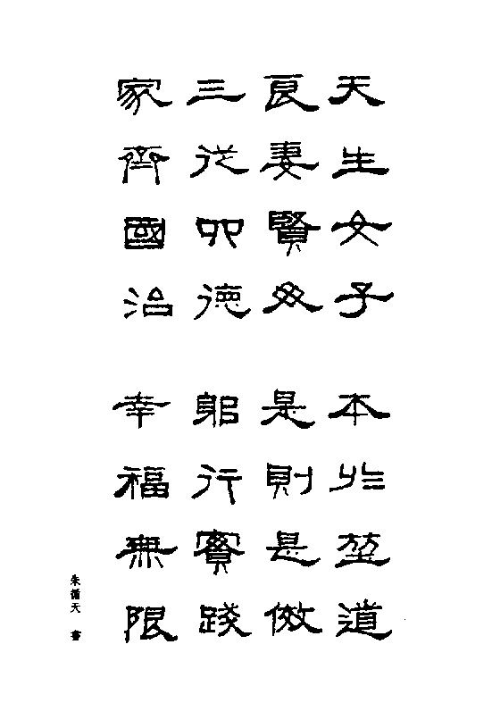
姑娘提满家、性如棉、志为根。
提满家，即提起全家人的伦常道理。性如棉，取温柔和须之意。志为根，坚定而不动摇也。
●姑娘道
媳妇托满家、性如水、意为根。
●媳妇道
托满家，即托起全家人伦常道理。性如水，取活泼灵动、和而不流之意。意为根，有主意，而不生烦恼也。
老太太兜满家，生如灰，志为艰。
●老太太道
兜满家，补全家人的漏处，不令生嫌隙。性如灰，取温暖而无火性之意。志为根，坚定而不动摇也。
以上三者，是劝乡村妇女之常话，以之劝病，以之和家，颇著成效。言虽浅近土俗，扩而充之，颇能令女子化气禀，除物欲，实践道德。家庭间，无论妇女。得此言如获至宝，大有终身行之而有余之意。幸勿以为土俗无露水也。
张世良女士，问怎样当媳妇才合道，我说：媳妇性如水，意为根，心存众人的好处，身有补助力，就是媳妇道。你看水利万物而不争，它居最低下的地方，能和五色，调百味，原质总不变，为媳妇的，要能如水，哪能不合道呢？
●水利万物而不争
“上善若水”（语见《道德经》），“和而不流”（语见《中庸》），均是性如水的意思。
某人为继母，过门的日子，前房子女来认母，她很不乐，岂知继母道，从此就错辙了。当继母的，在未过门时，就应当探询明白前房几个子女都是若干岁，按其年龄的大小，做一些衣物，幼者且须预备一点食品或玩具，当认母的时候，须喜喜欢欢的应酬他，并且将所备的物品，当面分给他们，这正是安老人的心，成夫君的志，边乡党邻里，都代为放心了。取继室，名叫续弦，续上弦，要听听声音合不合。现在当继母的很多，明白继母道的太少，所以家庭才不和乐呢。
●继母一入门时就错辙了
为继母，而视前房子女如仇敌，真是毫无人道。家庭间，此种惨剧，不知凡几，是皆妇女不明道所致。
男子中途，丢下了父母而死，这也是有亏孝道。居孀的妇人，真能代夫尽孝，才算合道，所以说孀妇的责任更重。哪可自恃而欺人呢？又哪可自馁而退步呢？
●孀妇是有两层责任的
凡为孀妇，必须深明其道，否则不如转嫁而免双方之苦累也。
为婆母的，当媳妇初过门时，便要领导好工作，得暇就要和她谈话，问她家中人位的性质行为，她很喜欢说谁，便是和谁好；假如她和祖母最好，日后说话，见出她有不乐的时候，或是有不合理的地方，便要劝戒她，最终必说，“不是我看你不对，是恐你对不起你的祖母呢”，这样说，自然就内外不伤。
●婆媳相处的道
“良言一句三冬暖，恶语伤人六月寒”，提她心中所愿意的人，正是用暖气。（语见《名贤集》）
女人助夫，须要考察男人交游的，都是什么样人，谈论的，都是什么话。读书人，谈话时，没有义气，而心性窄；为官的不讲廉耻，而以贪得为心。当女人的，能劝化过来，这才是真助夫呢。
●女子助夫的道
女人以助夫成德为道，夫也不良，而能化过来，这也可叫做旋乾转坤，女子关系，不綦重哉！
小孩降生以后，听他哭的声音，便可知道他的气禀之偏：哭声急的是火，慢的是水，时哭时止的是土，大声哭勿而止住的是木，声音清亮连续不断的是金。当母亲认清他的禀性，便要按着性的顺逆去教他。假如男孩是个木性，他稍有知识，便常呼明理，这是木生火，若女孩是木性，便要常呼柔和，这叫木生水，日久自能变了，这就是教性。稍大一点，能说话，便告诉他，谁是父亲，谁是哥哥，谁是姐姐等，使他知道长幼尊卑，这便是教命。常常如此，便能正他的性命。
●家庭教育的根本问题
母教是人生根本问题，母道不明，所以人类从根本上就错误了。
当姑娘的，对于家庭，身有补助力，是消阴命的，是与佛国接气的。心知众人的好处，是结缘的，是成神的路径；性如棉，是意义发动，是成神的根；志为根，是成佛的根。当媳妇的，身界是要实行，心界是要知人家的好处；性如水，是要常乐；意为根，是要始终不改其乐。如受屈打屈骂的时候，也必定说：他是为我好，心里没有我，哪能打骂呢？过着有眼睛的夫男，虽然愚笨，就说比瞎子强的多。这样想，便能知足常乐了。这便是妇女的真道。道因为什么丢了呢？就因为什么人，不讲什么道的原故。
●当姑娘和当媳妇的道
“道不远人”，就在伦常日用中，此等说法，正合贤人心理。（语见《中庸》）知足常乐，又是乐道的第一法门。

家庭

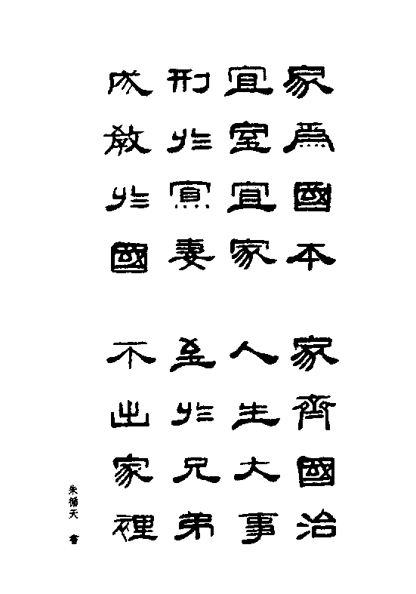
从前我国的家庭，是个互相倚赖的，男倚赖女，女倚赖男，父倚赖子，子倚赖父，到倚赖得不耐烦了，便互相嫌怨，互相争吵，甚者互相残杀。若不改造家庭，人哪能有幸福呢？
倚赖的家庭，相沿已久，可惜看透的人极少。
●倚赖二字是人类之陷阱
我提倡崇俭结婚、储金立业，根本为的是改造新家庭。新家庭的男女，便该用志、用意当人，不可再动私心。新旧家庭从哪里分呢？新家庭，是以意为主，互相感恩，互相知足，所以才能和乐。旧家庭，是以心为主，既不知足，又不感恩，所以才苦恼无限。新家庭的男女，不许互相倚赖，均须自立，做事要勤，要度要俭，遵守古人耕三余一、耕九余三的话，不肯妄费一文，那才算真正新家庭呢！
●新家庭以意为主旧家庭以心为主
不感恩，不知足，是当今人的通病。
现在家庭间的夫妇，不是男管女，就是女管男，或是互相管辖，互相搅扰，真成个地狱家庭。我提倡男女自立，不相管束，就是要化地狱为天堂呢！
●化地狱为天堂
自立立人，自助助人，我认为这是男女两个人当人的目标；果能如此，哪有苦海地狱的家庭呢？
我常说：三刚是不动禀性，为性中有刚，不起私欲，为心中有刚，不染嗜好，为身中有刚。男子只可领教女人，不许管辖女人。因为一经管辖，便是不刚了。骂女人的，是动威风，女人虽不敢还言，恼气已存在心里。打女人的，女人虽不敢互打，恨气已存在心里。这种恼恨之气，当时不能发展于外，将来必要遗传于儿女身上的。这不是管辖女人的大害吗？人不细加体验，真是愚而可怜呢！
●三刚的创解管女人的害处太大了
伦理学、心理学、生理学、遗传学，无不包罗在内。
男人所以为男人，因为有女人，所以男人必明女人的道。女人所以为女人，因为有男人，所以必明男人的道。若男人无女人，则为鳏夫，女人无男人，则为寡妇。那就不叫男人女人了。
●男女互明其道才是真男女
双方各得其道，又能互明其道，这才是如鼓瑟琴呢！和乐家庭，哪能不出现呢？！
子女之能尽孝悌者，是由德上来的，能败财产者，是由孽上来的。要知子女之成败，且看自身的行为，是德是孽，便可以了。
●子女成败的来因
根之深者叶茂，本之固者枝荣。
现在我主张自身没有儿子的，可以讨异姓人作儿子，当儿子去的，不是为财产，为的是尽道。如要办到圆满，这正是实现“不独亲其亲，不独子其子”，世间还有孤独之苦吗？
●除去世间孤独之苦
此等做法，双方行到圆满，真是移风易俗，又真是大同出现了。
夫妇的缘分，是有数的，数满就散。明达人，应当在数未满之前，便看得破，摘得清，自无生离死别之苦。
●缘也有数
有乐即有悲，有合即有离，非达观人，往往受它的影响。
男女在未结婚以前，都是以尽孝为第一步。既然结婚以后，男子以尽夫道为第一步，女子以尽妻道为第一步。男子如不把内人领在道上，能孝翁姑、教子女，纵自己十分尽孝，老人也不净心。女子过门之后，不能助夫成德，虽然自己孝敬翁姑，翁姑也是不甘心，所以男女必须明道，才能尽孝呢！
●结婚后务须明道
孝道是人道之全体。不尽道者，即是不尽孝。
人都说儿女不听话，这也是有不对子女处。假如拿一个普通儿子，交给孟母，孟母也必教他成个圣人。不是生有圣子，乃是有圣母，方有圣子。现在为母亲的，不时烦怨儿子，还想有孟子那样的儿子，真是妄想了。
●有圣母方有圣子
母道不讲，可惊可惧！
君子求己，小人求人。我说求己的是先天，求人的是后天。如我救杨善人，是我自己愿尽朋友道，不是杨善人求我的，这就是先天。若杨善人求我，我再去办，便是后天了。今后的夫妇也要这样，夫不求妻，妻不求夫，各做各事，各尽各道，应聚则聚，应散则散，聚也不相搅，是和和乐乐的，散也不相挂，是自自然然的，这便是先天的夫妇。
●互相求必争互相尽必让
钟鼓乐之，琴瑟友之，夫和妇顺，可谓室家之好。（语见《诗经·关睢》）
老人怕子女受罪，广积田产，多置物业，预备下辈人生活的财产。这样人，不是慈爱子孙，正是欺侮子孙。怎样说呢？他以子孙，将来不能吃饭、不能谋生，所以大事预备，对外人，刻薄悭吝，专为子孙积蓄，子孙任何经验也没有，就知道吃喝玩乐，可笑哉，老人！可怜哉，子孙！
●老人欺侮子孙
这一步大失着棋，多少人看不见，实属可笑。
儿女是世界上的人，有了能力，应当为世界服务，若因为父母，必定将他累在家中，在儿女方面，是个小孝，在父母方面，就叫不慈了。
●儿女是世界上的人
父母之慈，子女之孝，可不大加研究吗？
世俗的人结婚，也不问明道不明道，只是照着财产势力来的。上等的，是为享福，平常的，是为生活，至于为行道而来的，真是绝无仅有。这是什么原故呢？不讲道，不知道，焉能行道呢！今日我们教女子，先明白妇女道，并且在结婚之前，必须先明白夫家之道，各条伦常，怎样尽去，都先研究明白，立定志愿。如今日刘秀芹女士，先为两个嫂嫂立业，因两个哥哥，是前母生的，不如此，不能补足伦常。至于孝翁姑、助丈夫等事，那就不必说，而自然奉行的。这真是以道为本呢。
●为行道而来的女子是绝无仅有
男子为行道而当人，真为今人所罕见。女子为行道而出嫁，更为今世所罕闻。无惑乎家不齐而国不治也。
朝阳县，圑山子，王某，系我的母党新属，在先开煤窑，后来子弟，都不务正业。我讲善书，他问我说：我有何罪？怎样我家子弟，都是吸大烟、耍大钱，不务正道呢？我说：就因为你在穷人身上刻薄，所以穷人都到你家来了。在你未当窑东之前，工人每夜必有一顿面饭，你嫌贵，改为每人两块豆腐；买豆腐，你嫌不便，自己开豆腐房，人家半斗豆打一百块，你用三升半，还要打一百一百二十块，都杀猪卖肉于工人，正价二角，你必卖二角半，十二两算一斤，不要不行，卖旱烟干粉等，也是这等办法。因为你怕穷，在穷人身上去刻苦，所以穷鬼都来到你家，你自己做的，还问谁呢？！说完，王某痛哭而去。
●刻薄穷人的因果
此等因果，非详察细考，不能深知循环之理，可不惧哉！
旧家庭的家长，都会装鬼：一进家门，不是骂人，便是呵人，甚者且有打人的。别人有气他也有气，气便是鬼，所以我说会装鬼。我会装神，见人不对了，我便一笑，乐则为神了，神起便不伤他，当时也不说他，等过了二三日，他乐的时候，或是他问我，或是多问他，讲明了道理，他也改悔了，就是小孩子不听说，也要说他听说，他好哭，也要说他不好哭，日久自然就改了。
●会装鬼的家长
以道治家者，宽中之严。以法治家者，严中之宽。“君子不出家，而成教于国”，为家长者，可不深切研究哉！装鬼的家长，久之家人便入地狱。装神的家人，久之家人便登天堂。多数家庭都是如此。
怨是结冤，恼是种毒。常人遇见儿女不好，便生怨气。岂知子女不好，正是你的命不好，叫你修命呢！当父母的而怨子女，正是不要命的。子女错了，当父母的要宽容他，要领导他，要责己，要正己，久之他自己自然改悔，这叫义气。不然，你怨他，他恨你，两方面落个怨气。况且子女是祖先的遗留，你要怨他，正是欺侮祖先呢！
●怨是结冤恼是种毒
以道治家，则必责己、正己。“君子求诸己”，正是大学问。

迩言

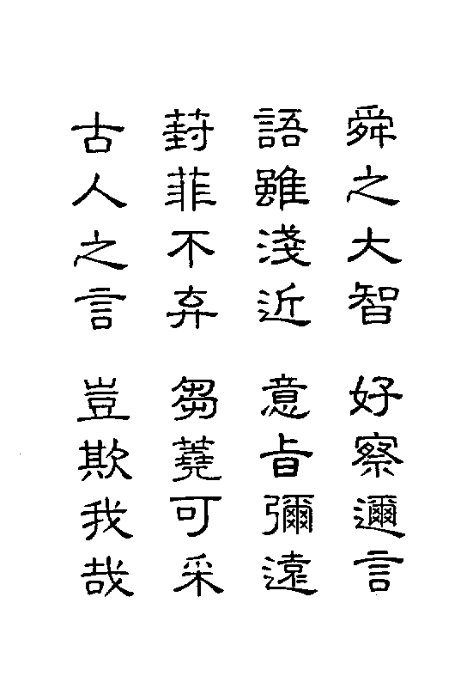
一切事，莫不由因果中来的。事来时，如能乐哈哈的受过去，以为是当然的，自能了却。如果受而不了，心里含有怨气，这事虽然过去，将来必定还有逆事重来，正因为受而没了的原故。
养浩然，即此等意味。
●受了和受不了
德与孽是相连的，倘不知机妄动，虽然表面是做德，而其中不免造孽。
●德与孽是相连的
无知妄作者，正犯此病。此“笃行”所以在“学、问、思、辨”之后也。
成人不在地位之尊卑、能力之大小，只要守本分、能尽职，便算是成人。
●什么样是成人
常人不在本分上注意，专好虚荣，所以不成。此种说法，提醒俗人不少。
朱允恭问：人的烦恼，怎么不易去呢？我说：人都轻视自己，忘却自身是与天地相等的。如视心性之动，像天塌地陷一般，自然就不肯轻易烦恼了。
●人都轻视自己
人能与天地参，岂可轻视自身呢？
告朱允恭说：人生的要道，就是去争、去贪、去搅。如你在外教学，不争薪金，不贪名誉，不与同人搅扰，便近于道了。
●人要去的三个字
能将争、贪、搅三个字去了，便是化气禀、除物欲的人，岂不是近于道了吗？
世道之坏，是由于明白人看不起愚人坏的。明白人嫌愚人无用，侮辱他，打骂他，愚人就越发愚了。但愚人的罪，无形中又加到明白人的身上，世上人还不知道呢！
●明白人不可嫌恶愚人
智不生愚，智者又有何用呢？吾人需自省。
各宗教所以败坏的原因，不是创教的教主不良，都是由于门徒有执着处，所以败坏了。
●宗教所以败坏的原因
“所恶执一者，为其贼道也”，孟子之言诚燃。（语见《孟子·尽心上》）
人人都觉着自己无过，其实当儿子不会当，也是过，当丈夫不会当，更是过。推开说，当什么人不会当，都是有过。敢说无过吗？人人都愿意享福，怎么都没有福呢？有道才有福，若是不明道，有福也是不会享呢！
●不会当人正是有过有福不会享
圣人所以戒慎恐惧者，正是怕有过。圣人所以致知力行者，正是会享福。
今人念了许多的书，知道许多的古人。但是一位也没看得起，一位也未合心意，所以一位也未去学。就是看起自己，自己且常闹癖（脾）气，不知足，这又是自己看不起自己。我看太也愚了。
●念书的人不学古人是看不起古人
看不起古人，看不起自己，此等人真是无所宿。
受宠受敬的地方，正是堕落人的地方。受诬受辱的地方，正是提拔人的地方。人必能受侮辱、受肮脏，才是真人，不能受者，便不能成道。
●境遇的好坏要认识
受一番侮辱，长一番志愿。所以说生于忧患，死于安乐。
贪就是过，争就是罪，搅就是孽。
●三定案
三者分清，可以无大过矣。
他人教人，是令人前进，我是教后退。他人教人学巧，我是教人学拙。他人教人用心，我是教人死心。
●教人的不同处
大智若愚，大巧若拙。孟子曰：“为机变之巧者，无所用耻焉。”（语见《孟子·尽心上》）也是这个意思。
贵人侮辱愚贱的人，将来必要愚贱。富人刻薄贫穷的人，将来必要贫穷。这也是自然循环之理，因为他离开富贵的道了。
●贵贱贫富的循环
贵生贱，富生贫，不相生而相克，岂非离了道吗？
要想当好人，非常的容易。你看出他人的行事，良心上过不去，你翻过来，就对了。岂不是很容易吗？
●当好人最容易
“其不善者而改之”，正是善呢！（语见《论语·述而》）
我向来没有老师，也没有门徒。认老师，便受管辖。有门徒，就要败道。谁是老师呢？天地人物，皆是我师。谁是门徒？信我言者，皆是门徒。
●一生无师、弟子
“德无常师，主善为师”，伊尹早为我言之。（语见《尚书·咸有一德》）
一个人，便是一个小世界。我好了，便是好了一个世界。今人都等着世界好，他才去当好人。岂知真到世界都好的时候，你再想好，也来不及了，所以人先要成己。
●一个人是一个世界
不求自己好，而求世界好，真是不知本末。
修好的人不少，得好的人不多，什么缘故呢？因为他心里所存的，都是人家的不好，又哪能得好呢？
●修好不得好
古人有日食菜粥，不获一饱，且谢天谢地者。人问之：一贫如洗，有何可谢呢？答曰：我外无仇人，家无病人，狱无犯人，所以我谢天谢地。这才是得好呢！
道是在我们的对面，其在自身的为本，本立道自然生。像哥哥的，但问兄宽否，不必问弟忍不忍。为男人的，但问为夫义不义，不必问女人方面顺不顺。这便是本立而道生。
●本立道生
“君子务本，本立而道生”，但须知本在何处啊！（语见《论语·学而》）
怎样叫做会当人？是要明白对面人的道理，知道对面的人怎当。如为儿子，必明父亲的道，会当父亲。为男人的，必明白女人的道，会当女人。假如对面人不会时，或是感化，或是领教，必令对面的人合了道。这才算会当人呢！
●怎样叫做会当人
对方人，是人格的表现处，取对方人佩服钦仰，方可为人。大舜必令瞽瞍底豫、象弟克谐以孝，正是实例。（语见《孟子·离娄上》）
我的内弟白勤，常说我们无权无位，不能做事，我说你看错了，你有女人，就有夫位，你会了吗？你有儿子，就有父位，你明白了吗？在我看人都有位，就是不会居其位。若是当官，那是一时的位。岂可人人作想呢？圣人说：不患无位，患所以立。（语见《论语·里仁》）那也不是专对官位说的话，念书人都看错了。
●人人有位
“君子素其位而行”（语见《中庸》），“君子思不出其位”（语见《论语·寭问》），这些“位”字，都是包罗的很宽广。
有一个前清考中的秀才，向我说：书内有黄金，我已中了秀才，我还是受穷，古人把我欺骗了。我说：你读了好多的书，你行了几句话了？你若是不照书实行，不是古人欺骗你，是你把古人欺骗了。老秀才默而不言。
●书内有黄金
读书而不致用，如备嘉肴而不食，有锦衣而不著，终致冻馁而死，岂嘉肴锦衣之罪乎？
访道、学道、得道、行道、成道、了道、这是人对于道的步骤。
●六个步骤
六步工夫，是全始全终的，如春生夏长秋收冬藏一样。
今世欲之人，常以“缺德”二字骂人，听之者便忿恨而不知自反。我以为若遇不成事不知耻之兄弟妻子，正是德行不足的表现，须尽力做德，以弥补他，久而久之，不变就换了，若不知用德行弥补，恨怨、吵闹、打骂，全是不能成功的。
●缺德补德
大德动天，至诚感神，何况人乎？果能做德，即使对方不能感化，而自己之德成矣，又何惮而不为？
世界上，分为道德和势力两个作用，行道是做德的总根，仗势是造孽的总根。有势力，便要欺人，欺人便是孽；有道德，便要救人，救人就是德。譬如男子有知识，有能力，而看不起女人，这也是用势力造孽呢，何况对外人咧！
●势力是造孽的总根
王道和霸术，根本分析，也在乎此。势力属阴，阳主散而生成物，阴主聚而杀万物，明乎阴阳之理，则道之根源得矣。易云：一阴一阳之谓道。细心玩味可也。
世俗人都是知进不知退，就像打仗人，入了阵，而不能破阵，哪能不受害呢？如当媳妇的，未出家之先，不明白夫家之道，既嫁之后，又不知全家人的好处，这正是知进而不知退，所以才都离乎道了。离乎道，还盼望子孙发达，家业昌盛，那真是《孟子》上说“缘木求鱼”一个样的。
●世俗人都是知进而不知退
天下事，是道与法相合而成，道法兼施，正是阴阳和合，焉有不成功之理。若不明其道，不知其法，冒然试行，纯任天然，其有不人己两害者鲜矣。
世俗之良否，正可在迩言中看出来，大舜好察迩言，真有意义。从前的风俗，谁强梁，谁横暴，做了欺人的事，如果成功，大家便称赞他，恭维他，说他“真不善”。细想“真不善”三字，是哪一面的话呢？我说正是明白告诉他呢！可惜听者均未注意，所以成了个真不善的社会。
●真不善
“真不善”三字，比“缺德”二字骂的更狠。“缺德”乃不足之意，“真不善”已成万恶了。西人专讲真善美，孟子又有“善、信、大、圣、神”的发明，“人之初，性本善”，“善”字岂可轻视哉？（《孟子·尽心下》：“何谓善？何谓信？曰：可欲之谓善，有诸己之谓信，充实之谓美，充实而有光辉之谓大，大而化之谓圣，圣而不可知之之谓神。”）

发蒙

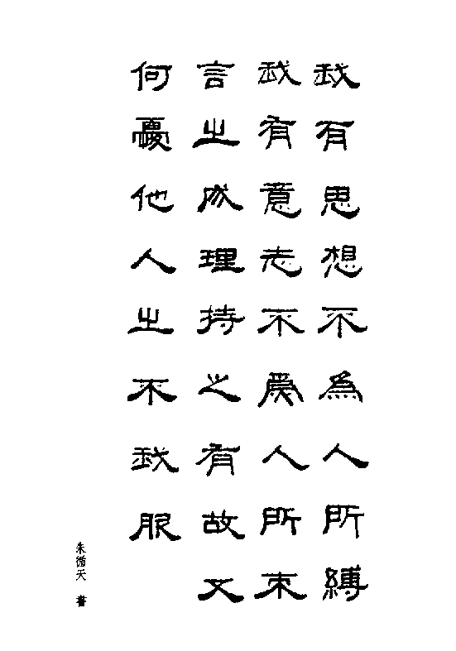
某日在奉天，张太太请我去，向我说：《修齐宝录》书上，载有嫡遮之道、三从之说，这是不合现代潮流的，你应当删去。我说我在先就要打破旧日三从之说，我的主张，三从就是性从天理、心从道理、身从情理，这才算真三从呢！
在家从父、出嫁从夫、夫亡从子，这是旧三从之说。正是女子不自主的表征。今日男女平权，此种廖说，当然加以改正，使女子有自立人格，男子也就去了无限苦累。
●真三从
我少年与人佣工（俗名做活的），我时常思索谁起名叫“做活”呢？后来自己觉悟道，“这是天命啊”，意思是要做得活了才是。因此我便常找自己的不对。人如向对方去寻是非，就算不落底，如找老人的过错，就算是犯上，最好是找自己的错处，寻他人的好处，未有不得好的。
●做活是要做得活了才是
古人说：顾名思义。又说：君子思不出其位。正是此意。
我们人在世界上，第一不要迷信。大家恭敬我，信仰我，并且说是我的道，这也是迷信的话。道固然是一个，分开说则散为万殊了，人各有本分，按照个人本分行道，就可以了。比如女子要学孟母，孟母是能自立，能教子，能为万世女子师，你们女界，如能立定志向，去学他，不也就是第二孟母吗？孟母的道，岂不就是你们的道吗？
●人第一不要迷信
凡不明其理而盲从者，俱是迷信。所以人要明理。
人是有心灵的，必有所思，但是思要不出其位。如当父亲的，当思父亲的道。当儿子的，常思儿子的道。还有不成父慈子孝的家庭吗？
●君子思不出其位
君君，臣臣，父父，子子，设使不研究自己的道，哪能达到那个目的呢？
讲佛经的人，常说人死之后，要入六道轮回。我说六道轮回，都在我们身上呢！人之持身行事，用志的，便是佛道。用意的，便是神道。用心的，便是人道。贪取外物、不顾情理的，便是物道。专好上火的，便是妖道。专好生气的，便是鬼道。这六道每日轮回在人间，何必死后呢？！
●六道轮回的新说
此种说法，最为实际。
佛经常说彼岸，究竟怎叫达彼岸呢？我以为人能明白对面人的道，才算达彼岸。如为夫的，必须明白妻的道。为妻的，又必须明白夫的道。推开说，父子、兄弟、君臣、朋友，无不如是，这真是人人在彼岸了。
●达彼岸的创说
《大学》上絜矩之道，颇与此说相类。
我常听人家说过，“混无一气化三清”，我以为人必须三界清了，才算化三清。一个人，正是混元一气。性中没有癖（脾）气，为性清。心中没有私欲，为心清。身上没有嗜好，为身清。不然，哪能化三清呢？
●三清的创说
有此三清，便是一个完全人格。生为完人，死为上鬼。
我常听人说过“大丈夫能屈能伸”这句话，怎叫能屈能伸呢？我以为遇着愚人，要低在愚人之下，把他托起来，这叫做能屈。遇着高明人，心志要超乎他以上，不被他欺住，这叫做能神。
●能屈能伸的创说
孟子说：“说大人，则藐之，勿视其巍巍然。”（语见《孟子·尽心下》）
诗云：“先民有言，询于刍尧。”正是这个意思。（语见《诗经·大雅·板》）
我听说曾子有三省，我说人应当常常省察。有人拂逆我的时候，我性中是发生什么样的滋味，这叫做省性。我心中常思我会当几个人，明白几个人的道，这叫做省心。我身子行为正当不正当，确实会做哪样的工作，这叫做省身。如能这样自省，便可入于道了。
●三省的创说
从性、心、身三方面加省察，焉能不达到完全人格！
官府对于人民，则用治化，治化是有权势的，善者赏之，恶者罚之。子女对于父母，则用感化，不许责备。师对于弟子，则用教化，只可使之为善，他若不善，则不管了。朋友对朋友，则用劝化，劝之不听，则远之而已。
●四化的创说
四字各意义，用之者须玩味焉。
《大学》上的四不正，在我看来，任何疾病，都能治的。有所忧患，志不正。有所恐惧，意不正。有所好乐，心不正。有所忿懥，身不正。心不正，不能享人的福。身不正，不能享物的福。车夫赶车，对于牛马，不是打，就是骂，可以说无有人性，对待它了，究竟伤了自己，哪能享它的福呢？
●四不正能治一切病
佛以普渡众生为大愿力。人用物而不能爱物，于心何安！
“为天地立心，为民物立命，为往圣继绝学，为万世开太平。”这几句话，是江希张幼少时候找到的答案。我说男子储金立业，节制住一切争贪，会当男人了，便是立天心。女人储金立业，不累男人，且助男人，便是立地心。居什么地位，会当什么人，这就是为民物立了命，这两句都做到，正是“为往圣继绝学，学万世开太平”了。
●四为的创说
人是天地心，“为天地立心”，即在乎立人。孟子云：“君子反经而已矣。经正则庶民兴，庶民兴，斯无邪慝矣。”（语见《孟子·尽心下》）可见四句话的口气虽大，而做法尚不难。
人常说，必有大根大器。什么叫大根呢？我少时为人做活，听人讲《三国志》，说关公寸功不立，不出曹营，无论到谁家做活，我也是寸功不立，不出曹营。立志就是大根。什么叫大器呢？做一件事，须想能否推行天下呢？天下人都如此而行，能不能好呢？果然能好，一定是做到，这叫做大器。现在的人，都看到势位上去，未免大错。
●大根大器的解说
根深者，则为大根；量大者，则为大器。管仲之器，孔子且以为小，可见不在势位矣。
我听人讲《中庸》，有“夫孝者，善继人之志，善述人之事”三句，他说只照父母说的话去做，我看太也狭隘了。我听人讲羊角哀舍命全交，我就继羊角哀的志，给杨善人辨官司，我就述羊角哀的事，于是乎我就由愚而明了。圣贤之志，哪个不可继述呢？继述哪个圣贤，不是孝子呢？若专指着父母说，岂不太窄吗？况且今人都是争贪搅扰者多，子孙也照样做，弄得家庭社会，都是不成样子，难道说，都是孝子吗？
●善继善述的创解
父母虽无圣贤资格，但是儿女为圣贤，父母未有不乐的，继述圣贤，正是“善继”、“善述”。
我们人，认识一个人，也不过识其面目大概，即知其为谁，又焉能将肢体毛发，处处辨认呢？明道也是如此，读书也如此。能将《大学》头一章念明白，一切的人道，都知道了。能将《中庸》头一章念明白，性命之学，都明白了。为圣、为贤、成神、成佛，都用不了的。可惜人都务广而荒呢！
●《中庸》《大学》头一章
半部论语安天下，一字可以终身行，博学而可不反约哉！
我每到一地讲道，或办学、化帐、劝病等，如果当地首领人，出而干涉，我就轻轻的放下，或者即时出境，不向他求，也不向他抵触。因为一方的责任，都在一方的首领人身上，助办是他的功，阻隔是他的罪，所以当首领人的，不可率尔行事。
●一方首领人担着一方的功罪
“仁者宜在高位，不仁而在高位，是播其恶于众也”（语见《孟子·离娄上》），信然。
我常研究，大事要小办，小事要大办。平治天下，大事也，然必由国而家而身心意致知格物上起，这不是缩到极地方吗？我是一个农夫，非常愚笨，一天书，也未读过，常对人说，“翻世界，改风俗”，人多笑我说大话，不知羞，岂知正是他没明白《大学》的意思。如能将人缩到意上，由诚意上做起，平治天下，又何难之有呢？常人又以为平治天下，必须王公大人们，而我以为是根本要在小孩身上注意，小孩子像庙似的，塑什么神像，就是什么庙，于小孩子身上，灌输以道德精神，推至天下，不期治而自治也。
●大事要小办小事要大办
十丈之木，生于柔荑；百尽之台，基于寸土。此之谓知其本未。
禀性一动，便为火。私心一动，便为气。古人说降龙伏虎，就是将这火和气制住。真能制作，身界还有不成的吗？再者善能降伏的，它便为我用。若是降伏不住，它就是妖孽了。
●降龙伏虎的创说
龙能翻江搅海，虎能害物噬人，二者一动，必有所伤；人之上火生气，正是龙虎动作，岂有不伤者哉！
修行人，常说：一尘不染。我以一切不着住，就是一尘不染。若事不如意，便动了性，不顺手，就动了心，那正是染尘了。
●一尘不染
“尔为尔，我为我，虽袒裼裸裎于我侧，尔焉能浼我哉？”正是在尘不染尘。（语见《孟子·万章下》）
欺人的是孽人。累人的是罪人。助人的是功人。成人的是德人。自己应当常想，我是当哪个人呢？
●四人
功德人恐怕是太也希罕了。
常人读《大学》知止，而都不肯在事实上去正，所以不得道，他们以为止住就坏了。岂知真止，则万无坏的道理，不知止，如坐着火车走路，什么也看不清楚，必止住，方能看的了然。
●知止的好处
知止而后有定、静、安、虑、得的希望。
我常说，讲道德是为的男女各归其本，男子以刚正为本，女子以柔和为本。什么叫刚正呢？刚者不动，正者事事合乎正理也。柔者，性如水也，和者，合于理也。即以刚正，即是柔和，柔和也是刚正，二者形式不同，精神乃是一样，人未细加参考耳。
●刚正与柔和的创解
真刚中有真柔，真柔中有真刚，不合理，不得谓之正，不合理，更不得谓之和，男女双方互明其道，又安能不各在性命哉？！
心中常存他人的好处，便是存阳，常存他人的短处，便是存阴，不可不分别清楚的。今日我听某人讲话，只说他兄弟如何赌钱，如何败产，并未说到他女儿为婆母储金立业，如何尽孝。可见他是尽存阴了，哪能得好呢？但今世之人，多犯此病。
●存他人好处便是存阳存他人短处便是存阴
存阳则日进于光明，而为吉人。存阴则日流于昏暗，而为凶人。吉则致福，凶则酿祸，可不思诸？
世人之迷信八门的，每一出门或做事，都要看看八门。信八字的，又常请瞎先生批八字。我说孝、悌、忠、信、礼、义、廉、耻，是极好的八门。人若从这门里走，八字没有不好的。成圣、成贤、成佛、成神，都用不了。但是也要看看自己从哪个门进去。我是由“忠”字门进来的，从小为人牧牛，长大为人做活，而后在家力田，入宣讲堂劝人，办女义学，倡导道德，我敢说，我一时也没有不忠诚去做。有了一个“忠”字，其他的七德，也就不缺了。我的八门和八字，还有不好的吗？世人又何必迷信呢？
●八门和八字的创解
仁为安宅，义为正路（语见《孟子·离娄上》），积善降祥，积不善降殃，圣人之煌煌大训，无人不知，而竟置若罔闻！批八字，看八门，行险以求侥幸，是成何心哉？此等八门八字的创解，破迷信，维圣道，功德不言可喻。
我常研究，怨人是苦海，越怨人，自己越难过，甚者不是有病，就要遭祸，非苦海而何？管人是地狱，管一分，对方恨一分，管十分，对方人恨十分，非地狱而何？必反过来，去领人，才了人间债，尽了人的道呢！能度人者，便是神。能成人者，便是佛。
●怨人是苦海管人是地狱
灭人、欺人、管人，均是用势力的，容人、领人、度人、成人，均是用道德的。一反一正，差毫厘，则谬千里，可不畏哉！
我听王复乾先生讲过“天一生水，地六成之”这两句话，我问他，水是主柔和的，你常闹癖（脾）气，算是天一生水吗？他笑而不答。朱允恭问这两句话，究竟怎样用呢？我说男子定住性刚，巍巍不动，这是“天一生水”。女人方面，真能托起满家，那才叫“地六成之”呢！
●天一生水地六成之的创说
后天地说到男女上去，真是有用之学，可惜人不能这样说，哪能这样用呢？
人在世界上，不是伺候人，便是支使人，对上便是伺候，对下便是支使，家庭、社会、国家，莫不如是。但是真会当人的，伺候人，也要伺候到道上去。支使人，也要支使到道上去。刘备、曹操，手下都有将相，可是刘备的人，伺候支使，都合道。而曹操的伺候支使，都离乎道了。虽然对曹操尽忠，也算助奸，因未能把他化为忠臣，终不免为奸贼，这不是没能伺候到道上去吗？
●伺候人支使人都须到在道上
忠于刘备者，则为效忠；忠于曹操，则为助奸。一样尽忠效命，而有忠奸之别，可见不明道者，危险万分也。伺候人，支使人，不能到在道上，均不免于罪。
善人不怨人，怨人便是恶人。贤人不生气，生气便是愚人。富人不占便宜，占便宜便是穷人。贵人不动禀性，动禀性便是贱人。
●四种人的反正面
善人、贤人、富人、贵人，均是人所愿意的，然而真会当的，可就凤毛麟角了。此四语，最浅显明白，唤醒世人不少。
明白人，托起愚人叫有德。愚人能信仰明白人，也是有德。天生智者，原为愚者，明白人不托愚人，正是违天命。愚人不信仰明白人，也是违天命。我虽劝世多年，仍然是觉得对不起众人，因众人还未比我明白呢，如有强于我的，我心方能释然。
●明白人托起愚人
智不生愚，智有何用？愚不信智，终为下愚！“既不能令，又不受命，是绝物也”（语见《孟子·离娄上》）天下智者少而愚者多，此圣人所以重视夫学也。
多立事功，多结人缘，便是外功，有外功而后有内果。尽伦常，尽公益，都是外功。植物生根、长干、伸枝、附叶、开花，都是外功。外功完成，才能结果。人若无外功，不能成内果。比如一样讲道，无实行的人，虽说得天花乱坠，人也不注意。或者诽谤他，因他无外功也。有实行的人，说一句，他人信一句，就是说一句俗话，他也说其中有道，这不是有外功方有内果的证验吗？
●有外功而后有内果
“有德者，必有言；有言者，不必有德。”（语见《论语·宪问》）其中分量轻重，关系大小，真有令人不可臆度者，人可不立功乎？又有无功于世，无德于人，而妄想为神为佛者，真如蒸沙求饭，画饼充饥，其受害也必矣。
我常说“翻世界”这句话，听之者，都笑我说大话，其实这话才不大呢。因为他不知道怎个翻法，他才说我说大话。“大事要小办，小事要大办”，这也是我常说的话。世界虽然大，我却从小处做起，小的像什么？就像微尘一般。什么东西这样小呢？就是人的心念。要把人的心念翻过来，私的变为公，邪的化为正，世界不也就翻过来吗？
●翻世界并不是说大话
孟子有云：“我亦欲正人心，息邪说，距诐行，放淫词，以承三圣者，岂好办哉？予不得已也。”（语见《孟子·滕文公下》）正是翻世界呢！
道德和法律是国家的阴阳两大作用，缺一不可。但道德是正，法律是副，今人常说道德补法律之不及，而不知法律是补道德之不及的。若不以道德为主，而以法律为主，无论如何的严，终必失败的。
●法律是补道德之不及的
道政齐刑，民免无耻，道德齐礼，有耻且格，圣人之名论不刊，奈之何费思。（语见《论语·为政》）

譬喻

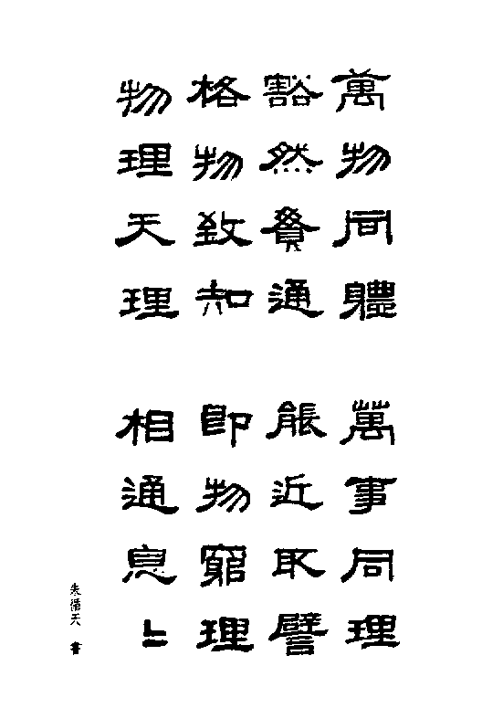
为姑娘的，好退缩而不肯讲姑娘道的，那就像有灯而无光。
推广来说，凡人之有名无实的，都是有灯无光。
●有灯无光
大家常看见水银，虽分作万分，也是各自成为小圆形，合而为一，便成一大圆形。个人或团体做事，要都像水银那样，便近于道了。
●人能如水银便近于道
能自立，能服从，方算是有程度的人。
外功像油漆，内果像木质，木质已坏，虽然油漆很美丽，终久是要坏的。功名事业，属于外功。心性道德，属于内果。
●外功内果
人必内外双修，方能完全。
命像灯火似的，性像灯罩似的，灯必加罩，笼起光来，才大明亮。人修命，还须养性，才能灵。这与灯是一理呢。
●灯加上罩则放光
性命必须双修。
用心的人，如同用锅烙饼，火一大，便焦了。用意的人，如同龙屉蒸糕，气虽大，也坏不了。
●用心用意不同现象
一是亢阳，一是阴阳合，所以结果不同。
种瓜的老叟，看瓜的生熟好坏，不用手敲，看人也是同理。辽阳张忠堡有个老太太，自从过门之后，便受男人的骂，一直骂到老，她问说：我为何挨骂？我说：只看你那副沉沉不乐的容色，便该挨骂。你从此纺线，或做针线时，用一个镜子，常常自照，看看乐不乐，如果有乐容，而无愁容，便不挨骂了。她依计而行，他男子真就不骂，且非常和好了。
●老叟看瓜
子夏问孝，孔子以“色难”告，真大有关系。（语见《论语·为政》）
各会都有正副会长，或者正副主任，也像家庭中的大嫂和弟妇一样。正的必在外边去夺理，副的要在内担任一切事务。有体有用，有内有外，会体自然圆满。
●大嫂和弟妇
一正一副，正是一阴一阳，也正是一天一地，天地位焉，则万物育焉。
人像电灯泡子一样，立身行事，要有多数佩服，就是烛光多的，少数人佩服，就像烛光少的。若是无人佩服，就是有泡无光。令人嫌怨的，便是黑灯影了。
●电灯
圣人佛祖，能令天下万世人佩服，所以称为无量光佛。
务道须要立定志向，时时在一条道上去夺务，久之道自然源源而来了。这正像机器井似的，越压动，水越多，但井筒极细，那些水，岂是都在井筒里吗？是在井外，井内的水出去了，井外的水，便要来补缺，道的源源而来，正是这样。
●道的源源而来和洋井一样
君子深造之以道，欲其自得之也。自得则居安、资深、左右逢其源，正是此意。
一个屋内，挂一盏灯，无论灯光的强弱，总照到全屋的。如再添上几盏，或是几十盏，屋里越发亮起来，但是光与光是不起冲突的。现在的人们，在一块儿做事，往往发生冲突，只因人们有我见，能把我见除去，便是天良，便是灵光。灵光越多，事业越大，这样做事，哪能不大放光明呢？
●光与光是不起冲突的
集多数良心人做事，便是君子道长，正是天光下降，万类发育了。
金刚是最坚硬的意思，所以说人必须立金刚志，什么是金刚志呢？愚人被人侮辱，或是被人呵责，不以为加福，这正是刚倒了。明白人，好和愚人动气，这也是刚倒了。不倒不炸，便是立住金刚志。
●金刚是取坚硬的意思
禀性不化的，恐怕非倒非炸不可。
人只知读书要多，还要熟，而不知照书去实行。这正如熟读地理图，知道各地名和位置，不能亲临其境，又怎能得着真风景呢？又如念菜谱，而未实际去吃，又哪能得着真滋味呢？
●读书必须实行
“虽有佳肴，弗食，不知其旨也；虽有至道，弗学，不知其善也。”诚然。（语见《礼记·学记》）
道德是自古至今，通行不息的，但是愈趋愈下，竟降至水底下去了。什么是水呢？就是众人同好的财。因为财，把良心丧了，把道也失了。我所以成个善人，大家佩服我的，就是因为我和财绝交了呢。
●道德降至水底下去了
“生财有大道。”又曰：“德者本也，财者未也。”非财不可用，特不可以身发财耳。（语见《大学》）
我常说，人要行道或做事，必先诚意，就是专心致志，必须像小偷偷东西似的，时时用心，处处想法，才能偷来。学道或做事，或读书，真能那样，还有不成的么？我创办女义学，受一次打击，变一回方法，到底把妇女道发明了，把女子黑幕揭开了，就像小偷，真把东西偷来了。
●诚意如小偷偷东西
行走坐卧，不离这个，方是诚意。孔子见尧于羹，见舜于墙，梦见周公，均是诚意的表现。果如此，又安有不明道、不成事者哉？
蚕之作茧，不是想要常在茧里活着，是要从茧里化蛾飞去的。人的做事，也是如此。立一会堂，创一学校，扩而充之，做一生意，过一家庭，不是要老死在里头，不过借它成我的道就是了。今人每做一事，就当作后半辈的养老地，那有多么可笑呢！张雅轩，创办腾龟堡淑贞女校，办的很有成绩，人材也出了许多，学校也不大难了，我叫他出去，和学校脱离关系，办事人和学生一齐挽留，他自己也不愿出去，我说你们太也糊涂了，他是个头行人，把你们教成了，他不出去开道路，将来你们都要烂在这里。我逼了二十余日，才真出去，他由此明白四大界的道理，向北方去化人，女义学，才大扩充了，这不是实在的样子吗？
●人之做事如蚕作茧
功成身退，圣人早垂明训，可惜人不能使用，以致久则生变，功反成过，真是愚而可怜。
我是农人，常看看高粱地内，长的高粱，高的太高，低的太低，则决不能多收，必齐了，才能多收。一个家庭，也是如此，有能力的就高，无能力的就低，如高者自高，低者自低，则家必不齐，必须高者能下就低者，则家齐了。
●高粱必齐了才能多收
弟兄不和，夫妇不睦，都高低不能相就的原故。推而至于社会，亦是同犯此病，正和阳不下降，阴不上腾，是一个道理。《中庸》云：致中和，天地位焉，万物育焉。
蜘蛛一生数十子，子生之后，即群食其母，先其血，次食其皮，食尽则各散去。世俗之人，也是如此，祖宗创业若干，子孙享用，由大分小，由小分了，必分到无可再分，才各奔前程。祖先之名誉，父母之生活，一切不顾，这和蜘蛛有什么分别呢？
●蜘蛛人类
分家制度，是极恶劣的家庭制度。长倚赖，起纷争，毫无可取。所以我愿男子均抱立家不分家的志愿。未审方家以为如何？

教学

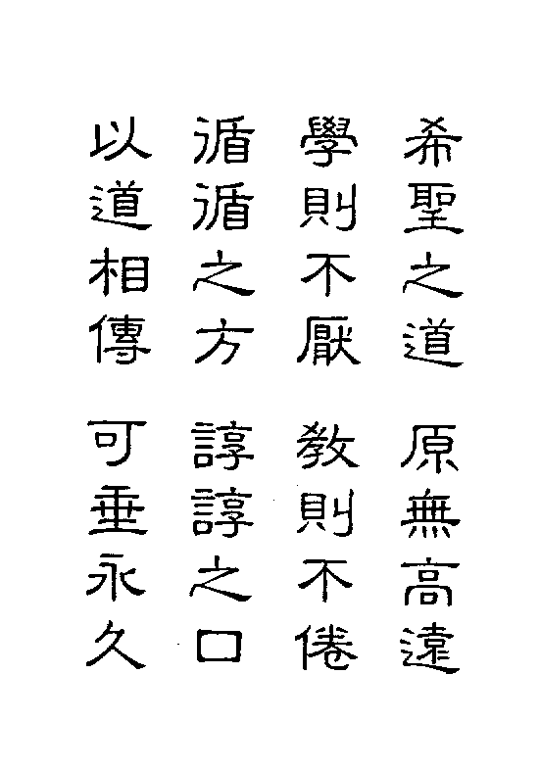
当教师的教学生，要使学生知道他一家人的好处。学生如不知道，便叫他回家，问他的兄姐等，兄姐再不知道，再叫他问父母或祖父母，这样挨次去问，一定能把全家人的好处知道，他才能生出实行孝悌的心理，家风自然能改变。家家，人人，能实行孝悌，社会还能不好吗？希望教育家，注意德育，这也是一个法门。
孟子云：“人人亲其亲，长其长，而天下平。”（语见《孟子·离娄上》）
又曰：“尧舜之道，孝悌而已矣。”（语见《孟子·告子下》）家庭，学校，根本注重孝悌，正是谨庠序之教、申之以孝悌之义的意思。
●使学生知道一家人的好处
一日对某女教师说，你的教法，是一面的教法，我认为是不合；如果你讲完了，再令学生回讲，或是学生有不明白处，叫他质问，你再给他批评解释，师生互相讨论，共同研究，这叫做两面的教法。能这样做，学生自然有进步的。
●一面的教法两面的教法
教学法，最流行，最普通的，是启发式、问答式。最不相当的，是注入式。
当教师的，必须详察学生的天命、宿命、阴命，按其命之大小而教育之，才算尽了为师之道。为父母的，只能养儿女之身，而为教师的，却能教学生的性、心、身三界。比较起来，教师还重于父母呢！
●详察学生的三命
误人子女，如杀人父母，教师之责任重矣。
学生必须恭敬师长，究竟怎样才算恭呢？是要将师长的书籍、物品，收拾得整齐洁净，见面时，恭而有礼，这才是恭呢！怎样才算敬呢？对于同学，无不亲爱，并且将低能的学生助起来，令师长不费心，且能令师长欢喜了，这才算是敬呢！
●恭敬二字要分开看
学生而能如此，出了学校，定是个纯良分子。
命者，名也，名不正，则言不顺，名正则命正，命正则性自然复还了。所以教人的，教命、教性，是最要紧的。为父母的，为师长的，教训子弟，必须常提老人或先人的好处。不拿老人的好处去教，就是悖道。今日学校中，只知教能力，并且说老人和先人都是腐败，种了这个因，子弟的知识能力越大，越看不起父母，所以才养成不明孝悌、不讲礼让的风俗。再者，过家的人，都怕日子过坏了，须知命坏了，日子才坏。
●子弟不
学校之德育，日见堕落，正是弊端根本，不知孝悌之子弟，又安能为社会纯良分子、国家中坚人物乎？
知老人先人的好处就是不知命

劝病

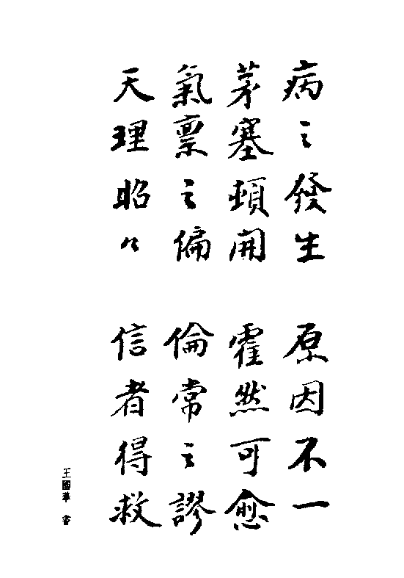
德惠县，青山口，有刘玉成者，少年负气，而善于辨论。患瘫症，医治无效，经人介绍，请我劝病。我到他家，他见了我，就尽量的说了一天话，句句争理，我默然坐，不发一言。到了第二天，我问他，昨日你说的是理呀，是道呀？他说我说的是理，无理哪能说呢？我说理有四种，有天理、道理、义理、情理，你所说的，只是一味争理，哪能不病呢？你要要想病好，非争不是（即认错）不可。真能把争理的心，变化争不是的心，你的病，就能好。他因为病魔缠身，很信我的话，我乃设一法，告之曰：一会儿，我们讲善书，你家里一百余口人，必都来听善书，你伏在枕上，候着，进来一人，你就磕头认罪。譬如你母亲进来，你就说不会当儿子；你哥哥进来，你说不会当兄弟；以至女人、儿子、侄女，等等人进来，均说不会当夫君、父亲、伯伯、叔叔等；就是雇的童仆进来，也是如此说法。如此办法，你能实行吗？他说能，果然在早饭后，就讲起来书来，一人讲说，一人宣唱，他家的人，陆续进来，他就挨次磕头认罪。此一动作，浑身出汗，不到一天，就能下地，在屋内行走，次日就能出外送客，三日自己就能走八里路了。他家前村，有位老妇，也患瘫症，听说刘先生好了，她便叫她四个儿子，用筐把她抬来，她说她念过“伏魔宝卷”，我就给她讲“伏魔宝卷”，讲了两页，她便跃然而起，大声说：我病好了。傍晚，自己走回家去。他们二人瘫症，都是由气火上来的，肯认自己的不是，找人家的好处，所以立时就好。
认错处，找好处，便是却病成己无上法门。
●刘某瘫症因为认不是就好了
朝阳县，六家子镇，南下坎子，有廉张氏，结婚一月后，男人远走他乡。廉张氏，因男人远出，就在娘家久住，不回婆家去，她的弟弟有病，请我劝病，我详细问他的情形，便说你弟弟的病，从你身上起的，但是病根，还在你母亲身上。你是媳妇的本分，虽然男人不在家，也应当时常回家，探望婆母，能这样做去，你弟弟的病，就能好了。我听合婚算命的，有阴降阳伤、阳降阴伤、阴伤俱降男女齐伤之说。你是张家长女，永远不回婆家，这叫阴降，长男又哪能不伤呢？再者，你婆母领着几个女孩子，在家度日，心中能不难过吗？媳妇应当和婆母同受患难，这才合理，你回家事奉婆母，你父母时常探望，表示亲戚的感情，方为合理。说到此处，母女痛哭起来，我见她们有所感动了，又向她母亲说：你知道你儿子病的起因吗？答曰：不知道。我说你从前必说过，给你女儿另找人家的话吧？答曰：说过。我说：那就是你儿子得病的日子，你如能改悔，不但你儿子的病能好，你的女婿，不出百天，也可以回来。说到这里，母女同到灶君前焚香悔过，未到一月，女婿果然回来，儿子也好了。因这件事，对于阴阳消长、动静变化，都了然，所以才敢说，所以才应验。
●阴降阳升的证实
伦常中，有阴阳消长动静变化的关系，可惜世人习不加察，所以不明白了。
某妇人，患痨病，请我去劝。我到她家，看见她支使儿女，她的儿女，不听话，我便知道，她男人是三纲不振。我把儿女不听话的原因，说一说，正中她的病源，病者就一一的说起夫君的过，我听了许多时，便告辞。出在外边，告知她男人说：你回去就对病人说，“王先生说的，真是太也对了，千万不可说他不对”，她必定还向下说，说完，病就好了。过了几天，我又到她家说：你把别人的过错，都说完了，你自己还有过呢？她便述起自己的过来，说完，病真就好了。
●三纲不振是妇人得病之一因
道人之过，是诉冤枉。冤气出，即是阴气出了。道己之过，是返天良，天良返，是阳气生了，所以好病。
扶余县，某村有个乔老太太，有病，请我劝她。我叫她找老太太的道，能找着，便能好；她便终日呼唤，说“真老太太道呢”，数日后，多年的病，一天就好了。
●找自己
既然找真老太太，自然不能怨恨人而要贵己，阴消而阳生，其病自除矣。
的道
朝阳向老太太雇了一个男僮，她天天看他不对，日久向老太太病了，请我劝病。我说，这孩子，是个孝子，十四五岁，就能赚钱，奉养母亲，你不但不爱他，而且烦他。你的儿子，二十几岁，不好好念书，不好好做事，每年还需花许多的钱，你仍然是爱他，你的心，真太也偏了。男僮在外屋听我这样说，进来，向我磕头，然后又出外边听着。向老太太，沉了一会儿说：他真是个孝子。小僮子又进来，给她磕头，向老太太的病，立时就好了。
●男僮是个孝子
“人莫知其子之恶，莫知其苗之硕”，贱恶而辟，亲爱而辟。圣人之言，正可与此对证。（语见《大学》）
我内弟白勤的女人，有病甚重，他人都说很危险，我知道她是不满意她的婆母和丈夫，所以才有病。我去劝她说：婆母和丈夫，都是你的天，你不满意他们，便是伤了天，你须知道婆母好管闲事，是盼你们好，岂可烦怨呢？说到这里，她点点头，我知她的主意回来了。但还知道她不能好，我劝内弟说：她的意回来了。心还未回来，她的心在谭大夫身上（系一治病的喇嘛），你将他接来，不吃药，也能好。他照话去办，果然好了。可见了却心念，正是却病的妙药呢！
●劝病必须认病源
心意是人之根本，一或错误，关系不鲜。
我有个族弟，用无多的款项，娶了个内人，族弟的心很乐，而弟妇本患目疾，自过门后，因为得其所了，目疾也好了。我的儿媳，本来没有目疾，后来反倒双目失明。这个分别，就在知足和不知足呢！
●病的有无是不一定的
有者反无，无者反有，祸福无不自己求之者。
据我劝病的经验，在家中得的病，非向外边去，不易好。在外边得的病，非回家，不易好。所以然，就是病在心中，心不了，病是不易好的。
●心不了病不好
心病而后身病，洁流必须清源，世之犯心病者，尽思诸？
我劝病，常研究火逆者多吐血，气逆者多吐食，要明道而能行道，则气火都消了。常人没有听过道，以为讲道是个特奇的事，其实是一件平常的事，《中庸》说：“道也者，不可须臾离也，可离非道也”，那有出奇呢？
●火逆吐血气逆吐食
疾病、祸患，以及身不修、家不齐、国不治，都是离道的原故，又有何奇？！

社会

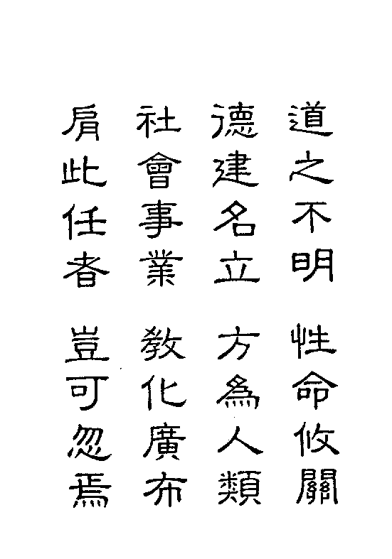
凡事都有本，道德事业的本，就是男女。因为全球万国，都是男女两个人集合成的。有男女，而后有夫妇、父子、兄弟、朋友、君臣等。夫妇为人伦之始，这真是太对的。我们要改建社会，先从男女两个人身上入手，必使令男女两个人，各得刚柔本位，都能自立，自然五伦有序，家齐国而治了。
圣人立教，也是叫人乾健坤顺，各正性命。倘若不从男女两个人身上去研究，则道德二字，无著落矣。
●道德事业的本就是男女两个人
道德事业，是个空的，必有道德人，办道德事，说道德话，来装满了它，才真是道德事业。像水缸似的，必倒上水，才算水缸，空缸又怎能叫水缸呢？所以名实必得相符的，不可不注意。
●名实必得相符
世事之坏，都坏在名实不相符上。
现在国家推许道德事业。我们要真能阐扬道德，化俗移风，便是功之首。倘若不能，又是罪之魁了。道德之不明不行，岂非责任在乎我们吗？大家要努力自勉。我被众人推崇，更是应当自勉的。
●功之首不易罪之魁太也易了
为道德同仁痛下针砭，并以针砭自己。
道就是命，德就是性，道德就是性命，也就是教人各正性命的。天下人，果能各正性命，岂不是万国咸宁了吗？但是先问我们的性命，正了没有，自己正，他人也就正了。
●性命
各正性命，是何等的事业，岂可不重看呢！
前清末年，各地方先设宣讲堂，而后又改慈善会，今年又阐扬道德。可要知道风俗之好坏，人心之正否，责任都在阐扬道德上担着。诸君要有道德，今后回家，定以担不是为唯一宗旨。父子之间，父亲有不对处，儿子必认不是，就说怨我不会当儿子呢。其他人位，亦均是如此，才可以叫个有道德的人。如怀德县朱耀延老先生，在现当父亲，非常严历，一家人，都不愿意他，听道以后，就翻过来了，真认不是，所以全家都变了。四子一女，均为讲演主任，其三子，且为某省长所器重，名之为德友，所以我常说是朱家五桂，可称第一家了。认不是，有若大效果。可惜人就不肯做呢。
●道德事业的责任
认不是，是感化人的原动力，亦就是“仁者无敌”的作用。
要知心腹事，但听背后言。男女青年，当头前人的面，也是很守礼守法的，退而私居时候，就胡说乱道，或者讲究吃穿好歹，出乎范围之外。由此可见今之世风了。如能在闲暇的时候，便研究自己的心性，和自己的道德行为，或者是有无过错，互相求问，久而久之，那能不进步呢？我为人做活时，就不说闲话，凡那不正当的话来问我，我也不答。
●男女青年的通病
“群居终日，言不及义者，难矣哉！”（语见《论语·卫灵公》）“察其所安，人焉廋哉”，正是与此同理。（语见论语·为政）”

事证

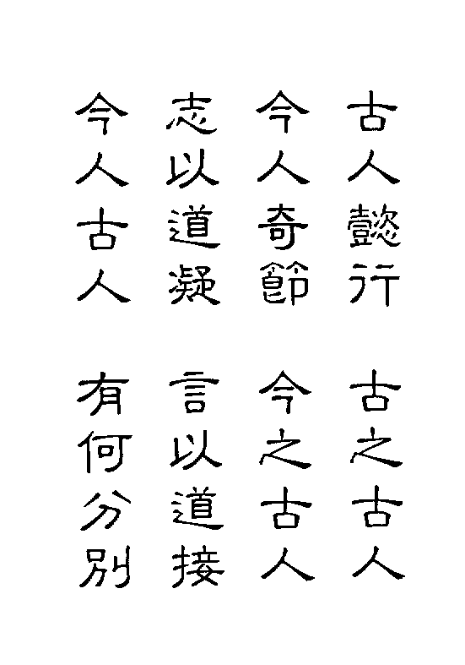
安达县，李永成，本一极愚笨人，因他能实行苦工，不生烦怨，我常赞许他。刘静一女士，自投愿与结婚。及结婚之初，入室内，向刘静一说：我今年四十九岁了，你知道吗？你来时，你家的人赞成吗？这一点，方见出是真而无假。女子最重助夫，如刘静一肯下嫁于又愚鲁、又肮脏、又貌丑的李永成，那才算是真正助夫的呢。
财色婚姻的世界中，竟有此等人，真凤毛麟角也。
●刘静一与李永成结婚
江西省省成，孟良壁女士，对于伦常，可以说无处不圆，拿每年立业所得利金四分之一，供养生母，这便是尽孝；对于翁父方面，虽不能常侍庭闱，然以伊之才德，嫁于张氏，实亦增光不少，那也是尽孝；对于夫君和大伯小叔等，均能助起来，妻道、悌道，也算尽了。所以说是伦常圆满。伊自己若常思此，则性光圆满，神气充足，哪有不乐在其中呢？
●孟良璧伦常圆满
以一女子，而能尽伦若此，真令无良之男子，愧悔无地也。
某日问朱允恭说：你积多少款了，给你母亲储金立业，足不足？允恭说：现已积足五百元了。我说：可以了，你能为母亲立业，再能除掉争贪，勤勉任事，养住性，存住心，也可以叫做尽孝了。
●朱允恭为母立业
人子在外面赚钱，为父母储金立业，亦为今世所罕有，彼好货财、私妻子、不顾父母养者，闻之当汗流浃背也。
某日对朱允恭说：男刚女柔，各正其道。男子必如天之清，女子必如地之宁。你的女人，不肯就道德的范围，不愿孝顺老人、恭敬哥嫂，你不要恨怨她，也不要挂念她，才算守住你的男子道。你的老人，应当你尽孝，她孝不孝，你是不必管的。能这样，就叫做真正的刚。
●朱允恭的真刚
女子不愿受男子的支配，而强制支配，则家庭惨剧，莫可想像。法律上许可离婚，有由然也。
某日又向朱允恭说：你的内人，不信你的话，你与她离别几年，现在回家，亲身劝她六次，她始终不听，才解决这离婚的问题。可以说你的义气不小，但必须等她嫁人以后，你再结婚，这义气更圆满了。允恭曰：谨遵命。
●朱允恭六次劝妻
夫妇意见不合，竟能劝至六次，已非常人所能及，离婚之后，又何必有所待而后娶，更足为世人法矣。
某女子在腾鳌堡淑贞女校，搅闹的太也甚了，无一人不烦怨她，我便将她打出去，彼时大快人心，无人说我不对。设如人心未烦到她极处的时候，将她打出，众人必说我无义气。中庸云：“发而皆中节”。“中节”二字，是不可不注意的。
●怒而中节
读书而不致用，是毫无意味的。
朱允恭既和金氏离婚，再娶女人，若不能与两个嫂子立业，便对不起金氏了。所以不能随便婚娶的。后果然与刘秀琴结婚，真与两个嫂子立业。
●朱允恭再取的要件
朱允恭两个哥哥为前母所生，其家庭问题曲折复杂，不用此方法，实难解决。“德不孤，必有邻”。（语见《论语·里仁》）有其志，即有其人，特患志不坚耳。
辽阳张忠堡，有张中天之母，最会当后母。前房的子女，和亲生子女，十余人，并无远近亲疏的分别。如果出阁的女儿和女婿，发生了口角，便同来请她判断，她听好了之后，谁是谁非，就分别说明，加一番劝告，便回去。她家有事务，大家一齐来做，有东西，大家一齐来吃用，一点分别也没有，真是后母的一个模范。张中天的女人，很不如意，暗中的有气，表面且不言语。某年冬抱着小孩，走了三四里路，求我劝病，我说你能抱着小孩，走很远的路，病是不要紧的，然你的命，是很危险，若不急速找婆母的好处，恐怕过不去三个月呢。说的她很冷，也未注意，果然未过三月，就死了。因她不达婆母的意，如同一块冰，叫太阳光照化了。
●后母的模范
阳长则阴消，天理无可逃，人可不详加考察吗？
人都知道用好心是好人，而不知道“坏心”用对了，也是好心，须有变化的。我少年时，在李姓家做活，一天下雨了，我正想搓高粱种，内东家是我的表嫂，叫我给他拉风匣，我说不去，又是不服从，人情上，也不圆到，我就假装不会拉，只是两个眼瞅着灶堂，她说不怕，你拉吧。我用力一拉，煤炭散在各处，火也灭了。她又重新生着，仍然叫我拉风匣，我还瞅着火不拉，她说你拉吧，不碍事，我又用力，连三并四的拉起来，又拉散了，她说你真不会呀，去吧。我又去搓高粱种去了。因为种地，是我的责任，厨房不是我的本分，这种地方，是不可不办的。
●“坏心”用对了也是好心
“君子而时中”只用心如何耳。“无适无莫，义之与比”，“言不必信，行不必果，惟义所在”均是此意。（语见《论语·里仁》、《孟子·离娄下》）。
某日向朱允恭说，我一生过人的地方，是从入了公益，以劝化人为职志，就不顾妻子。他人做的善事很大，终不免顾妻子，所以不及我。你一生过人的地方，是不管女人，至于劝她几次，她不但不听，且要离婚，你也不曾动气，所以高出众人之上，即此想来，还怕人讥笑吗？
●特点
常人不能而我能，所以出奇。
江省拜泉县的张维垣，认张守范为母，并且给她储金立业，这和古人买母奉养，是一样的，今人古人，有何分别呢？
●买母奉养
今人做古人事，正是今之古人。
某乡李举人，素行端方，温如处女，众人无不称善。后被胡匪绑去，施刑极为惨酷，几死者数次，备款始得赎出。余至其乡，讲善书，其乡人问曰：李举人，真是学品兼优，人所共知，而犹遭此惨祸，是何天理？余曰：他既名为举人，他一生举出几个人？乡人曰：一人也未举。余曰：名为举人，而不举人，正是违天命。乡人曰：选举也不是一人办的，怎么举呢？我说：你看窄了，凡是提拔人，都叫举人，我现在提倡女学，宣传善道，正是向外举人呢!
●举人而
名因功得，实至名归，正如形影不离，离则灭矣。所以古人重循名核实。
不举人
海城，朱雪梅之父无子，我给朱雪梅娶个男人（即王占和），将来生子女，仍然姓朱，以继续朱门之宗祧，实开数千年未有的奇局。所以我对朱雪梅说，你不但对起你的父母，并且对起祖先了。
●娶男人的创举
古代由母系而改为父系，今又由父系改为母系，究竟对不对呢？我以为无儿有女者，均可改为母系，则免却许多搅扰，且免去苦闷。
朝阳县南，北四家子村，张某，因夫妇口角，他女人上吊死了， 其岳父来，痛哭一场，并不哭他女儿死的冤，竟哭他女儿爷爷公公的命太苦，怎就遇见这样不知好歹的孙子媳妇呢？哭了以后，将他女儿丧葬费，完全担任了，并且说我为女婿作媒，再娶新妇。三年也未保妥，俗人家，都恐怕拿替死鬼，又把他次女续上了。这件事，闻者无不赞扬。“仁者爱人”，无丝毫的后天心，所以才这样办，真是仁人君子的行为。
●乡村中的仁人君子
不念自己冤，专想他人苦，正是道德，所以人皆佩服。
储金立业

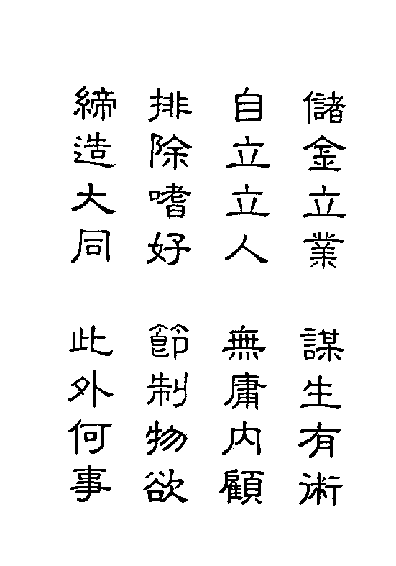
储金立业，是我解决生活问题、阻止争贪的一种理想。就是对于公益事业有功的，公众与他奖金，自三百元起至千元止，每年暂照二分生息，其息金且按二八扣，以加入本金，这是公众立业的。私人储金，也与以相同的办法，或利息稍轻一点也可，这是私人立业，其宗旨，即是以所得息金，为维持生活之资，而外即不许再赚钱。这是止争贪的一种方法。
公众奖金，是奖善的唯一方法，以其保持永久也。私人立业，是修身的唯一方法，以其节制私欲也。
●维持终身的生活阻止一切的争贪
实行立业和崇俭结婚的第一个人，就是王淑章。因为安达县杜君绍彭的妹妹，嫁到张家，好念佛。没生子，就死了。临危时，嘱托嫂嫂们说，我没生子，是很有愧于张家的，愿兄嫂再为张君续娶才好。以后杜家打算拿钱订婚，我便劝杜家，把聘礼改充立业本金，我代为张家作媒，杜家也愿意。第二年，王淑章便归于张氏，所以她是立业和崇俭结婚的第一个。以后又有怀德徐子贞，施舍立业基金、崇俭结婚的，如孙乃民、齐海峰、关岚青、刘静一等，均是立业而后实行崇俭结婚的。此风一开，和乐家庭，才实现了。
●王淑章是立业与崇俭结婚的第一人
崇俭结婚之最大改革，第一破除财产之观念，第二打破倚赖之习惯，对于改造风俗上，真有无限之益。设非女子自己明理，安有此现象乎？
创业世界，是互相结仇的。譬如某人创下业了，哥哥要分，弟弟要夺，贪求不得便结仇怨。立业世界，是互相结恩的。譬如某人已有了立业储金，所生利息，有了余积，再作为他人立业储金，如此做去，不是互相结恩了吗？我提倡立业储金的意思，正是要把仇的世界，变成恩的世界呢!
●创业和立业之大分别
一仇一恩，真是天壤之别。相生相养之道，其实现于此。
先前的风俗，姑娘出嫁，向娘家要许多的妆奁，向婆家要许多的彩礼，这都是阴命事。我的办法，当姑娘的出嫁，不但不向双方要钱，而且自己储金立业，再有余积的，且为翁姑妯们立业，这不是把旧社会的风俗，完全改革了吗？女子的人格，岂当时就高尚了吗？
●子女出
两头争的，变为两头助的，这真叫移风易俗。
嫁应走的途径
刘文永女士，自身储金立业，更为她父母和伯父储金立业，不但自己除累，又将老人托起来，真是作女儿的表率了。
●女儿的表率
自助助人的实行家。
从前我主张储金立业的媳妇，每年以利金五分之一，给婆母以尽孝。江省王书元，她偏积些款，给婆母储金立业，不到两年，王书元死了，我才知道她办的太好了。
●王书元见解独高
时间长短不同，自主仰赖不同，所以说见地高。
人能拿父母的财款，置备衣食等物，侍奉父母，在他人看去，以为是尽孝，其实这个不是真孝。父母已经有些财产，为儿子的还去赚钱，令父母分心，这也不算孝。我的意思，父母有财产，徴求父母的同意，给父母立业，父母没有钱，子女赚钱，也要为老人立业，如此则争贪止而德常存，这才叫做尽孝呢!
●孝的真不真
止一世之争贪，立永世之德业，岂非真孝吗？
我常研究女子储金立业之后，再出嫁，且实行崇俭结婚的，娶一个媳妇，带来四位神：媳妇到家，欢天喜地来尽道，是喜神；有立业息金，永久不倚赖家庭，有了余积，且为他人立业，这是财神；家庭中老幼男女，都享她的福，是个福神；这样女子，人人重看，又是贵神了。所以才极力提倡。旧日婚嫁风俗，处处与此相反，大家想想吧。
●一个媳妇四个神
风俗愈趋愈下，如水之愈流愈远，奈何人竟不取改革，甘受其害呢？圣人重婚礼，后人竟不明其意，家庭就不堪闻问了。

